Муниципальное бюджетное дошкольное образовательное учреждение «Детский сад общеразвивающего вида с приоритетным осуществлением деятельности по познавательно-речевому развитию детей № 45»460003, г.Оренбург, пер. Станочный, № 8, тел.(3532) 56-91-51 MBDOU45.569151@yandex.ru
г.Оренбург
2018 г.
Проект по развитию речи для детей 3-4 лет «Использование вязанного ландшафтного коврика в развитии речи детей»
Авторы – составители: БарышниковаН.А,Понятова М.А,

Муниципальное бюджетное дошкольное образовательное учреждение «Детский сад общеразвивающего вида с приоритетным осуществлением деятельности по познавательно-речевому развитию детей № 45»460003, г.Оренбург, пер. Станочный, № 8, тел.(3532) 56-91-51 MBDOU45.569151@yandex.ru

Проект «Использование вязаного ландшафтного коврика в
развитии речи детей»

Тип проекта: речевой.
Продолжительность: долгосрочный
Участники проекта: дети второй младшей группы «Мишутка»,воспитатели: Барышникова Н.А, Понятова М.А, родители воспитанников.
Проблема:
В последние годы наблюдается резкое снижение уровня речевого развития дошкольников. Дети младшего дошкольного возраста нуждаются во всестороннем развитии речи, включая обогащение и активизацию словаря, развитие грамматического строя речи, а так же связной речи.

Актуальность проекта:
Формирование речи является одной из главных задач речевого воспитания дошкольника, так как играет большую роль в формировании личности.Работая с детьми, мы столкнулись с тем, что у них плохо развита связная речь, они с трудом рассказывают о событиях своей жизни, не могут пересказать литературные произведения.Речь помогает детям осознано воспринимать окружающий мир, и является средством общения. Дети, не получившие в младшем дошкольном возрасте соответствующее речевое развитие, с большим трудом наверстывают упущенное, а в будущем этот пробел в развитии речи влияет на их дальнейшее развитие. Речевое развитие дошкольника в соответствии с ФГОС дошкольного образования включает владение речью как средством общения и культуры; обогащение активного словаря; развитие связной, грамматически правильной диалогической и монологической речи; развитие речевого творчества; развитие звуковой и интонационной культуры речи, фонематического слуха; знакомство с книжной культурой.

Цель проекта:
Развитие речевой активности и коммуникативных способностей детей младшего возраста через использование развивающего ландшафтного коврика. Коррекция звукопроизношения, лексико-грамматической стороны речи, слоговой структуры слова. Развитие фонетико-фонематических процессов.

Задачи проекта:
1. Формировать речевую активность детей, обогащать словарный запас.
2.Закреплять и совершенствовать лексико-грамматические категории.
3.Развивать наглядно - действенное, образное мышление, внимание, память, воображение и т. д.
4.Развивать у детей эмоциональную отзывчивость, внимание, любознательность.
5.Учить играть дружно, вместе, не ссориться.
6. Дать родителям знания о влиянии развивающего коврика на речь ребенка через папки-передвижки, в информационном уголке.
7. Привлечь родителей к активному участию в проекте.

Ожидаемые результаты проекта:
- В процессе организации разных видов деятельности детей с использованием ландшафтного коврика активизируется словарь, развивается связная речь; мышление, память, воображение.
- У детей появится интерес к играм, драматизациям, продуктивной деятельности;
- Дети хорошо знают сказки «Репка» «Теремок», «Колобок», и др.
- Родители принимают активное участиев проектной деятельности: используют в игровой деятельности детей пальчиковые игры.
- Родители ознакомлены с влиянием развития моторики рук с использованием ландшафтного коврика на речь ребенка.

Методы и приемы, используемые в работе:
Методы, используемые в непрерывной образовательной деятельности, были выбраны исходя из целей и задач проекта, с учетом индивидуальных и возрастных особенностей воспитанников.
Словесные методы: объяснение, беседа, разъяснение, художественное слово, речевые игры.
Наглядные методы: рассматривание иллюстраций, показ с проговариванием действий.
Игровой метод.
Практические: упражнения, дидактические игры.

Предполагаемые результаты
Дети
• более развита связная речь детей (фонематический слух, грамматический строй речи).
• обогащен словарь детей.
• более развита монологическая и диалогическая речь, творческие и театральные способности.
•получили развитие личностные качества при выступлении на публику : раскрепощенность, эмоциональность, выразительность и т.д.
- более развита мелкая моторика рук.
• развиты внимание, память, мышление.
Предметно-развивающая среда
• созданы условия для развития речи детей средствами дидактических игр;
• обогащена речевая развивающая среда дидактическим и игровым материалом;
Родители
•сформирована активная родительская позиция на основе тесного взаимодействия ДОУ и семьи по вопросам становления связной речи детей;
•получены знания родителей о развитии моторики рук и связной речи с использованием ландшафтного коврика.

Этапы реализации проекта:

I этап – подготовительный
1.Выбор темы проекта, обоснование её актуальности, формирование цели и задач проекта, прогнозирование результатов.
2.Подбор методического и художественного материалов, разработка бесед, игр.
3. Изготовление развивающего коврика.
4. Подготовка компьютерной презентации.
5.Создание мотивационной основы для активного участия детей и родителей в проекте. Познакомить родителей с задачами проекта.
6.Памятки для родителей по развитию речи детей. -"Развитие мелкой моторики рук ребенка в домашних условиях".
Консультация для родителей "Крупная польза мелкой моторики".
II этап – основной
Использование развивающего коврика в речевом и познавательном развитии детей в соответствии с календарным планированием:
Непрерывная образовательная деятельность
Виды деятельности | Цель | Срок
Рассказывание русской народной сказки «Снегурушка и Лиса» | Учить детей эмоционально воспринимать содержание сказки, воспитывать умение внимательно слушать сказку, выражать свои впечатления в словах, мимике, жестах, обогащать речь сказочной лексикой, знакомить с русским фольклором через театрализацию | январь
Ознакомление с окружающим миром: « В гости к бабушке». | Продолжать знакомить с домашними животными и их детенышами, учить правильно обращаться с ними. | ноябрь
«Составление рассказа о игрушках- котенке и зайчонке». | Развивать связную речь, учить образовывать уменьшительно-ласкательные названия животных. | октябрь
Ознакомление с окружающим миром: «Овощи с огорода». | Расширять представления о выращивании овощных культур, учить различать овощи по виду. | сентябрь
Пересказ сказки «Репка» | Развивать речевое дыхание, учить пересказу совместно с педагогом воспитывать любовь к настольному театру. | ноябрь
Разгадывание загадок в режимных моментах
" В гостях у Бабушки-Загадушки" | Закреплять названия домашних животных (кошка, собака, коза, корова, и т.д.); Развивать умения отгадывать загадки, речевую активность, активизировать мыслительную деятельность в процессе игры, творческие способности детей; Воспитывать интерес к сказкам. | декабрь
Беседа
«Что случилось с колобком, который ушел гулять без спросу?» (правила безопасного поведения) | Формировать умение слушать сказку. Помочь понять их содержание и дать краткое описание увиденного, активно отвечать на вопросы. Учить детей правильно вести себя на улице и дома формировать умение детей вести себя при ситуации с незнакомыми людьми. | январь
«Осенние подарки нашего края» ( грибы, ягоды, пшеница на полях). | Познакомить с дарами природы нашего края, расширять представления о выращивании этих культур, продолжать учить описывать предметы. | октябрь
« По тропинке в лес пойдем» ( обитатели леса) | Продолжать знакомить с обитателями леса, их отличительными особенностями. Учить описывать животного, развивать связную речь. | февраль
« Чем отличается деревня от города» | Формировать представления об отличиях между городом и деревней. Прививать любовь к родному краю. Развивать связную речь. | ноябрь
Дидактические игры
Д/игра «Продолжи предложение» | Развивать связную речь, воображение. | Сентябрь-февраль
Д/игра «Посади овощи» | Развивать связную речь, расширение и уточнение знаний об овощах.
Д/игра «Выбери фрукты» | Закрепить знания детей о фруктах и овощах, внимательность, развитие мелкой моторики.
Д/игра «Кто живет на озере?» | Развивать связную речь, закрепить знания детей о речных жителях, закрепить цвета, развитие мелкой моторики.
Д/игра «Что исчезло» | Развивать речевую активность, учить детей фиксировать внимание на предметах; развивать внимательность ,наблюдательность.
Д/игра «Кто, где спрятался?» | Развивать речевую активность, расширять представления о диких животных, обитающих в наших лесах, их внешнем виде, питании, особенностях жизнедеятельности в лесу.
Д/игра «Посади клумбу» | Развивать речевую активность, расширять знания о цветах и месте их произрастания.
Игровая обучающая ситуация
«Путешествие в лес» (дикие животные) | Учить детей строить простые предложения и давать полные ответы на вопросы воспитателя. Расширять представления о диких животных, обитающих в наших лесах, их внешнем виде, питании, особенностях жизнедеятельности в зимнее время. | январь
Разучивание фонематических потешек
картотека |  | Сентябрь-февраль
Инсценировка сказок
«Колобок» | Развивать речевую активность и коммуникативные способности. | февраль
«Репка» | Выражать свои впечатления в словах, мимике, жестах, обогащать речь сказочной лексикой ,знакомить с русским фольклором через театрализацию. | октябрь
«Теремок» |  | декабрь
Рисование, лепка, аппликация
Рисование по сказке «Колобок» (с нетрадиционной техникой рисования отпечатками из картофеля, пальчиками) | Развитие мелкой моторики рук, развитие двигательных (моторных) центров речи, внимания, умственной активности, развивать и стимулировать интеллектуальную и творческую деятельность. Развивать воображение и фантазию. | февраль
Лепка « Лук на огороде» | Те же | октябрь
Аппликация «Птичий двор». | Те же | ноябрь
Заключительный этап
Обобщение результатов работы. Оформление проекта.
Обогащение развивающей предметной среды (пополнение речевого уголка дидактическими играми, атрибуты театральной деятельности; ландшафтный коврик).
Выступление на педсовете научно-практической с презентацией проекта «Использование вязаного ландшафтного коврика в развитии речи детей».
Выставка детских работ.
Составление картотеки с речевым материалом (фонематические потешки, пальчиковые игры).

Приложения

Разгадывание загадок " В гостях у Бабушки-Загадушки"( с использованием ландшафтного коврика)

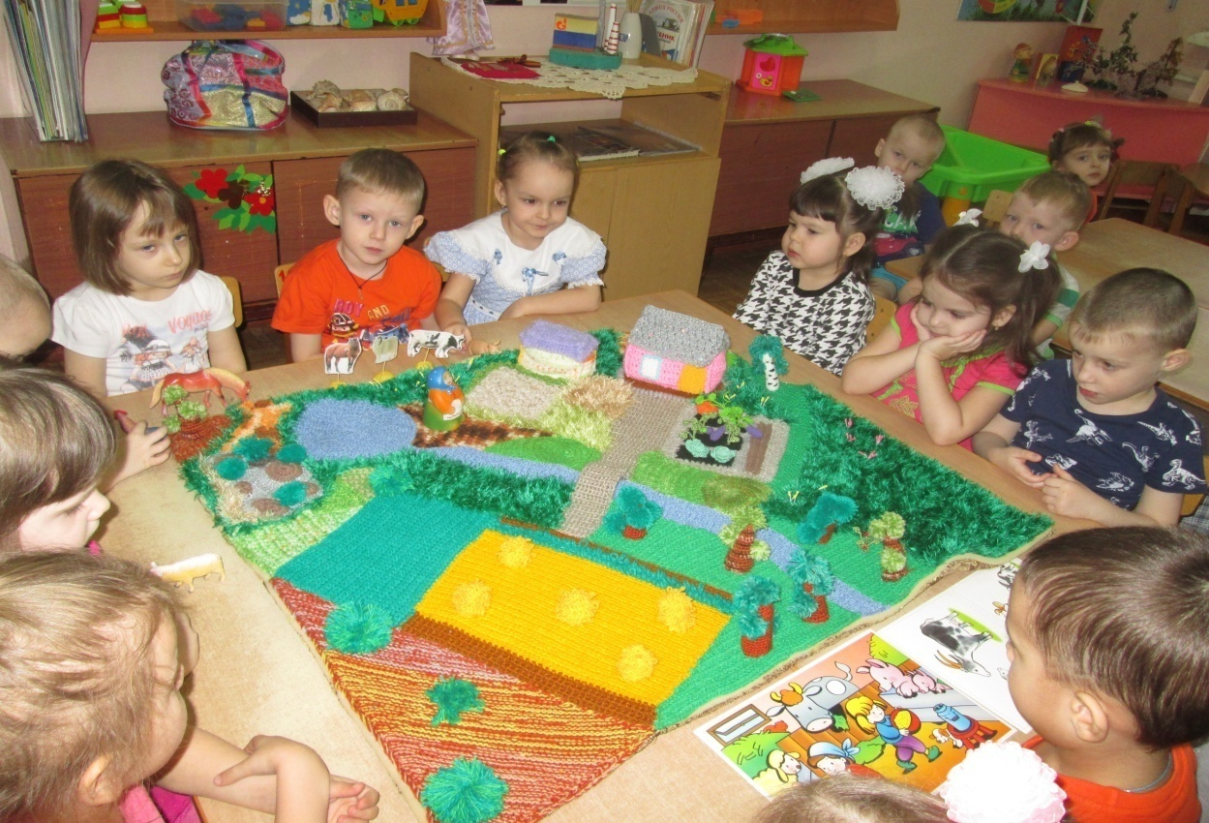

Цель: Закреплять названия домашних животных (кошка, собака, коза, корова, и т.д.); Развивать умения отгадывать загадки, речевую активность, активизировать мыслительную деятельность в процессе игры, творческие способности детей; Воспитывать интерес к сказкам.
Материал:
Ландшафтный коврик, набор фигурок «Домашние животные» (кошка, коза, лошадь, корова, свинья, собака), карточки с изображением гусей, корзина, фонограмма песни «Два веселых гуся».
Ход:
(воспитатель вместе с детьми отправляются в деревню к бабушке)
Воспитатель. Все садитесь рядком
Поиграем ладком.
Приготовьте глазки, ушки,
Вам, мои друзья – подружки,
Расскажу один секрет:
На опушке лесной
Стоит домик, весь резной,
И живет в нем бабушка,
Бабушка – Загадушка.
(Воспитатель обходит вокруг ландшафтного коврика и находит записку).
-Дети, похоже, что Бабушки - Загадушки нет дома, но она нам оставила записку, давайте прочтем, что она нам написала. (Воспитатель читает):
«Дорогие мои внучата, я не смогу вас встретить, очень много дел по хозяйству, вы пока располагайтесь, а я скоро приду. Ваша бабушка».
Воспитатель.
-Да, у нашей бабушки большое хозяйство, за которым надо ухаживать. А кто же живет у нее во дворе? Чтобы нам узнать это, надо отгадать загадки, ведь недаром мы в гостях у Бабушки - Загадушки. А вы любите разгадывать загадки? (Да)
Поможет нам в этом чудесный мешочек. Как только загадочку отгадаете - появится отгадка из мешочка. А вы должны быть внимательны:
1.Отворилась тихо дверь,
И вошел усатый зверь.
Сел у печки, жмурясь сладко,
И умылся серой лапкой.
- Кто это? (Кошка)
(дети выставляют животного на коврик на двор)
2.Борода да рожки
Бегут по дорожке.
- Кто это? (Коза)
3.Она и стройная и красивая.
У нее большая грива
Она копытами цок-цок,
Покатай меня, дружок!
- Кто это? (Лошадь)
4.Спереди – пятачок,
Сзади – крючок,
Посреди спинка,
А на ней щетинка.

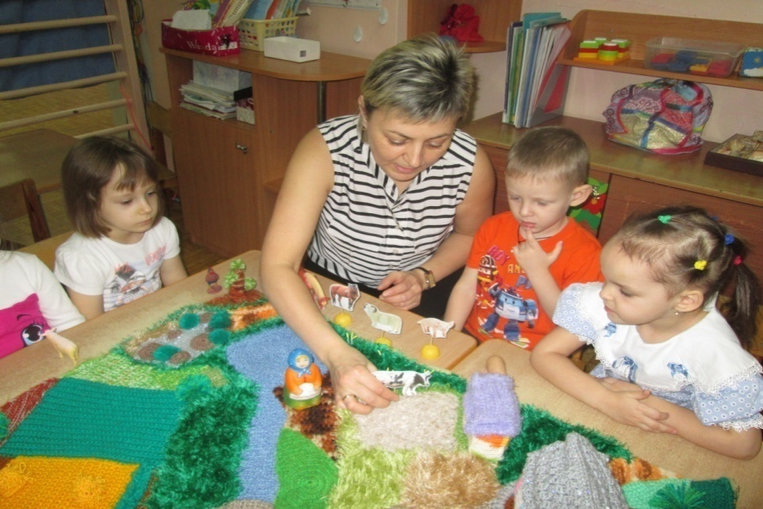
- Кто это? (Свинья)
5.Голодная – мычит,
Сытая – жует,
Всем ребятам молоко дает.
- Кто это? (Корова)
6.Заворчал живой замок,
Лег у двери поперек.
Лучше ты его не зли,
В дом без спроса не ходи!
-Кто это? (Собачка)
( всех животных выставляют на коврик)

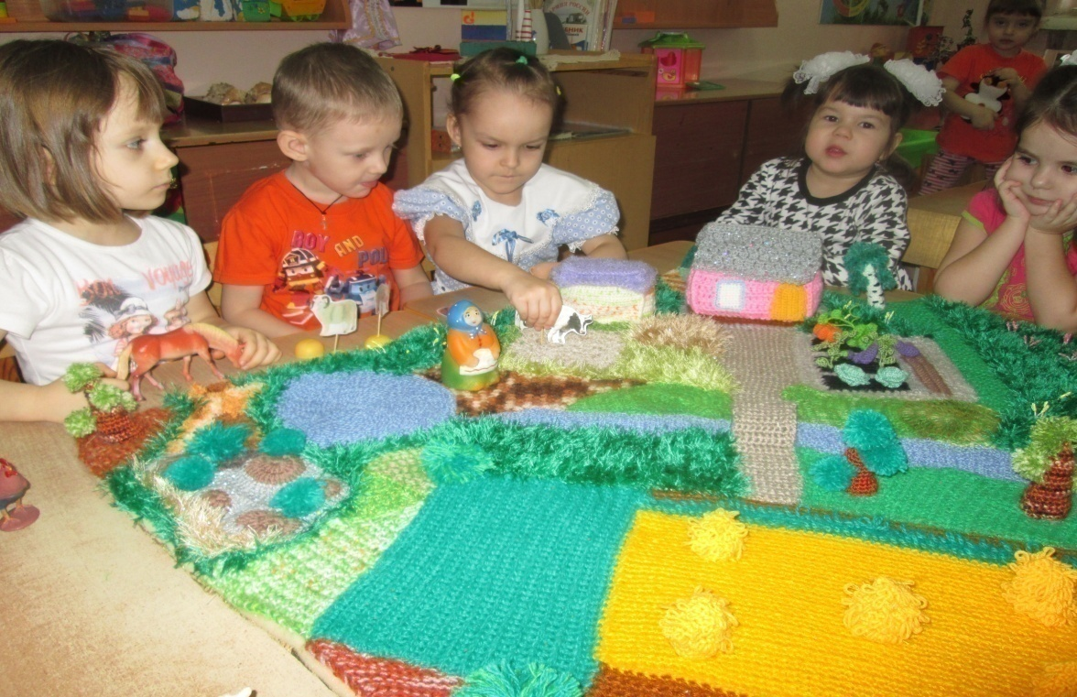

Воспитатель. А вот и бабушка – Загадушка.
Здравствуй, Бабушка – Загадушка, заждались мы тебя!
Бабушка:
Здравствуйте, ребята, здравствуйте, внучата! Заждались, бабушку!
Воспитатель.
-Да, бабушка, мы уже долго у тебя гостим, но не скучаем, загадки разгадываем, играем.
Бабушка: Молодцы, все мои загадки отгадали. Приходите ко мне еще! До свидания!
Воспитатель.
До свидания, бабушка, мы к тебе обязательно еще придем!

Дидактические игры с использованием ландшафтного коврика.

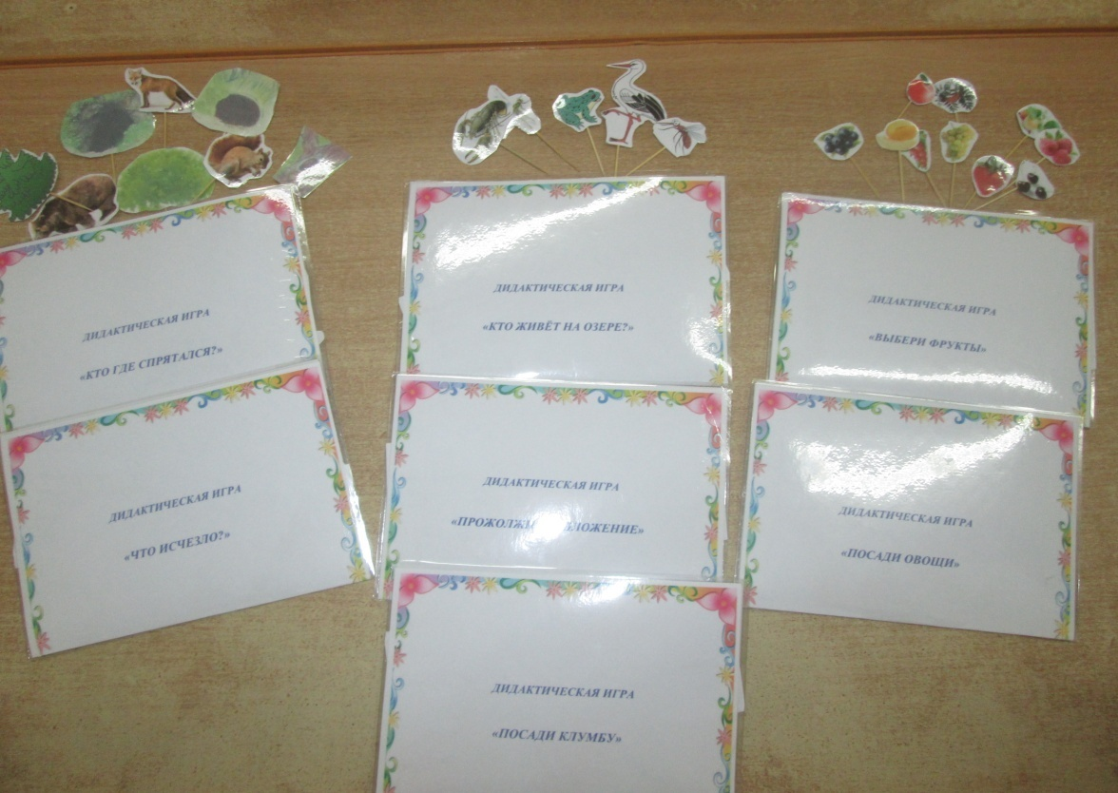

-Игра «Продолжи предложение».
Цель: развитие речи, обогащение словарного запаса детей, развитие внимания, мышления, наблюдательности.
Ход игры: детям предлагается внимательно посмотреть на коврик, воспитатель задает вопросы по картине, а дети отвечают. Например: Что растет в огороде? Что растет на дереве? Какая погода?

-Игра «Посади огород»

-Игра «Выбери фрукты»
Цель: закрепить знания детей о фруктах и овощах, внимательность, развитие мелкой моторики.
Ход игры: детям предлагается повесить яблоки на яблоню, посадить огород.

-Игра «Посади клумбу»
Цель: закрепить знания детей о цветах, закрепить цвета, развитие мелкой моторики.
Ход игры: детям предлагается выбрать цветы и посадить клумбу.

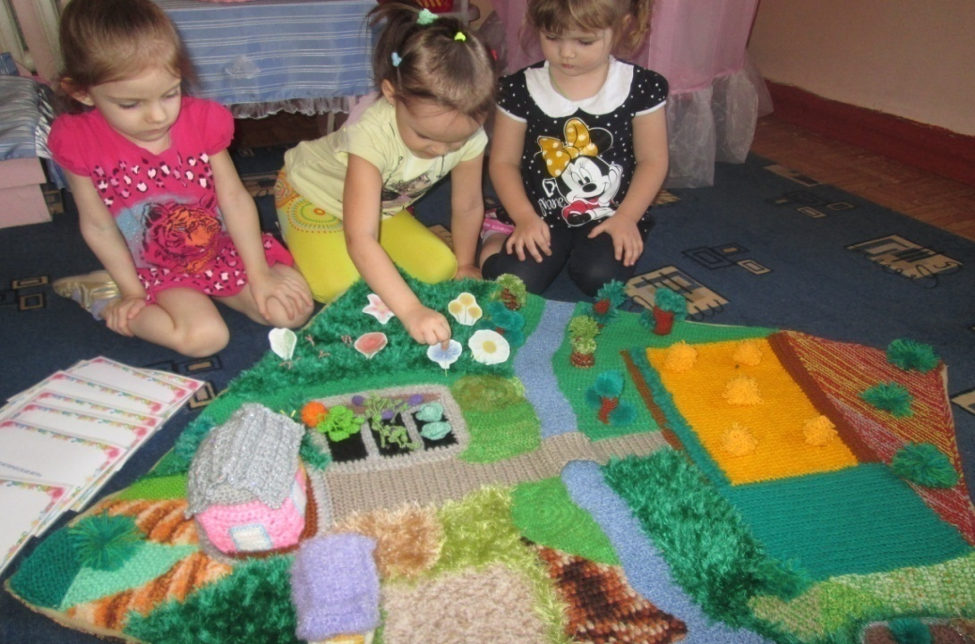

-Игра «Что исчезло?»
Цель: учить детей фиксировать внимание на предметах; развиватьвнимательность, наблюдательность.
Ход игры: показать детям коврик (они запоминают все детали, дети закрывают глаза, педагог убирает некоторые предметы и дети уже называют предметы, которые исчезли.

-Игра "Кто, где спрятался"
Цель: Расширять представления о диких животных, обитающих в наших лесах, их внешнем виде, питании, особенностях жизнедеятельности в лесу.
Ход игры: предлагает детям назвать место их обитания и описать внешний вид животного.

-Игра «Кто живет на озере?»
Цель: закрепить знания детей о речных жителях, закрепить цвета, развитие мелкой моторики.
Ход игры: предлагается выбрать обитателей озера,и отпустить их в озеро, задаются наводящие вопросы.
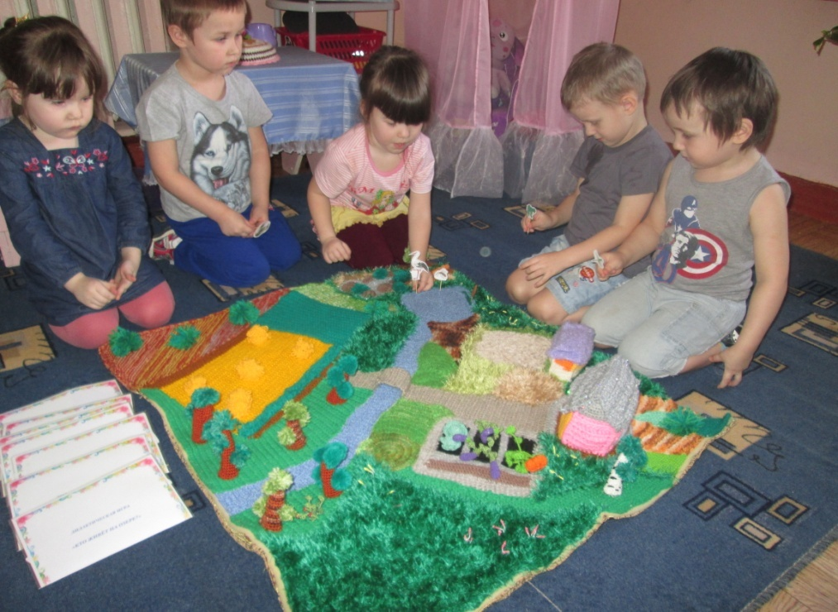

-Игра «Что исчезло?»
Цель: учить детей фиксировать внимание на предметах; развиватьвнимательность, наблюдательность.
Ход игры: показать детям коврик (они запоминают все детали, дети закрывают глаза, педагог убирает некоторые предметы и дети уже называют предметы, которые исчезли.

-Игра "Кто, где спрятался"
Цель: Расширять представления о диких животных, обитающих в наших лесах, их внешнем виде, питании, особенностях жизнедеятельности в лесу.
Ход игры: предлагает детям назвать место их обитания и описать внешний вид животного.

Игровая обучающая ситуация «Путешествие в лес»

Цель: Учить детей строить простые предложения и давать полные ответы на вопросы воспитателя. Расширять представления о диких животных, обитающих в наших лесах, их внешнем виде, питании. Закрепить: понятия «Дикие животные», «Звери».Содействовать развитию у детей умения общаться, обеспечить развитие у детей монологической и диалогической речи.
Ход:
Воспитатель: Ребята ,а вы хотите отправиться в путешествие в лес?Ну, что же, давайте собираться в дорогу.
Воспитатель: Дети, а вы одни пойдете в лес? Можно одним гулять?
Дети: Нет, нельзя!
Воспитатель: А мне можно пойти с вами?
Дети: Можно, пойдемте вместе.
Воспитатель: А как же мы доберемся до леса, дорога то дальняя.
Воспитатель и дети обсуждают, на чем можно отправиться в лес, выслушав предложения детей, выбирают автобус. Дети становятся парами, изображая автобус, едут в лес (перемещаются в другую часть комнаты, где находиться ландшафтный коврик).

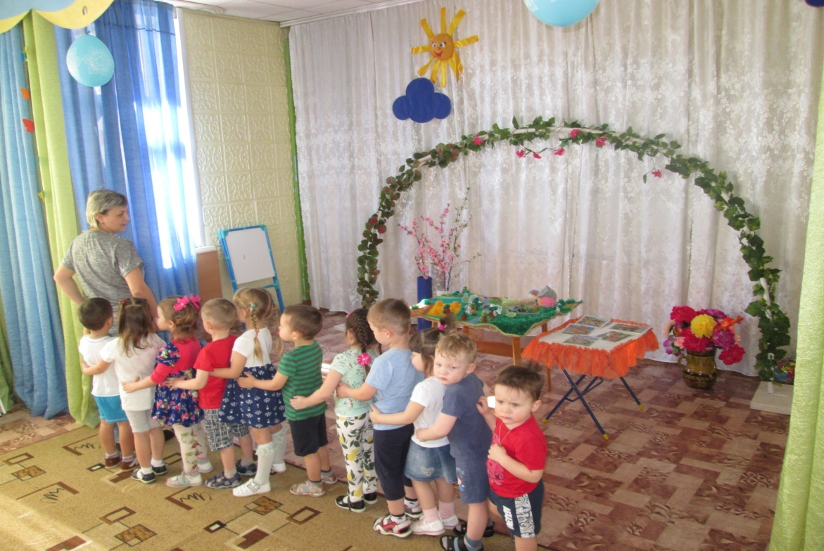

Воспитатель: Вот и лес! А где же все звери? Наверное, они решили поиграть с нами в прятки! Дети, а вы любите играть в прятки? Ну, тогда давайте будем искать зверей. Садитесь да смотрите внимательно.
Воспитатель выставляет на коврик изображение норы.
Воспитатель: Дети, посмотрите на картину и ответьте, кто спрятался в норе?
Ребенок: Лиса.
Беседа с обучением детей отвечать на вопросы
полным развернутым ответом.

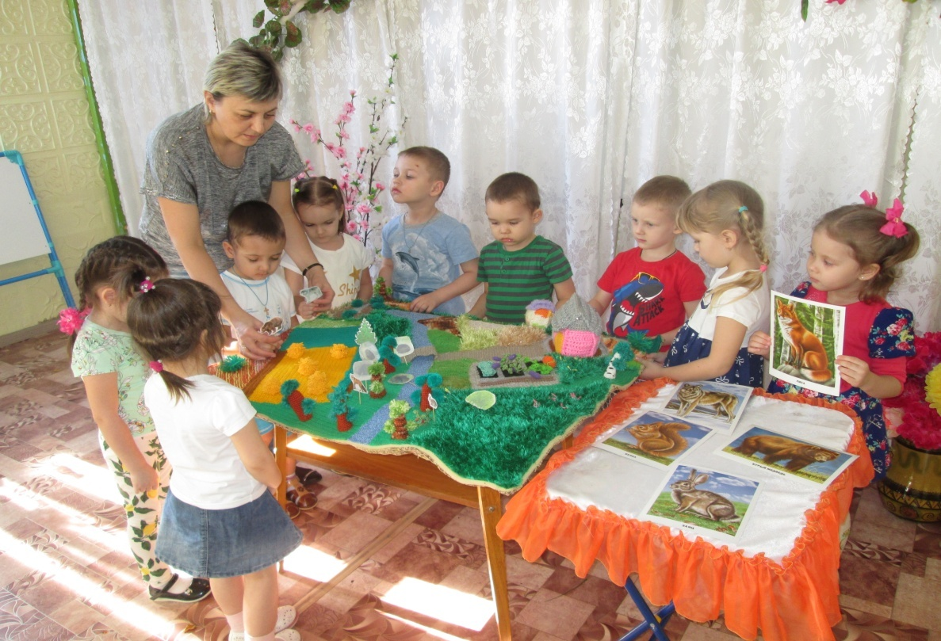

Воспитатель: Дети, давайте научимся отвечать на вопросы как взрослые полными предложениями. Послушайте, как надо правильно ответить: В норе спряталась лиса.
Ребенок: В норе спряталась лиса.
Воспитатель: А как ты узнал, что это лиса?
Дети: Я думаю, что это лиса, потому, что из норы выглядывает лисий хвост.
Воспитатель: А какого цвета хвост у лисы?
Дети: У лисы хвост оранжевого цвета.
После этого ребенок достает животного, выставляет его на полянку.
Аналогично проводится работа по каждой ситуации:
- Кто сидит за пнем?
- Кто спрятался в дупле?
- Кто спрятался за кустом?
Дети поясняют свои ответы.

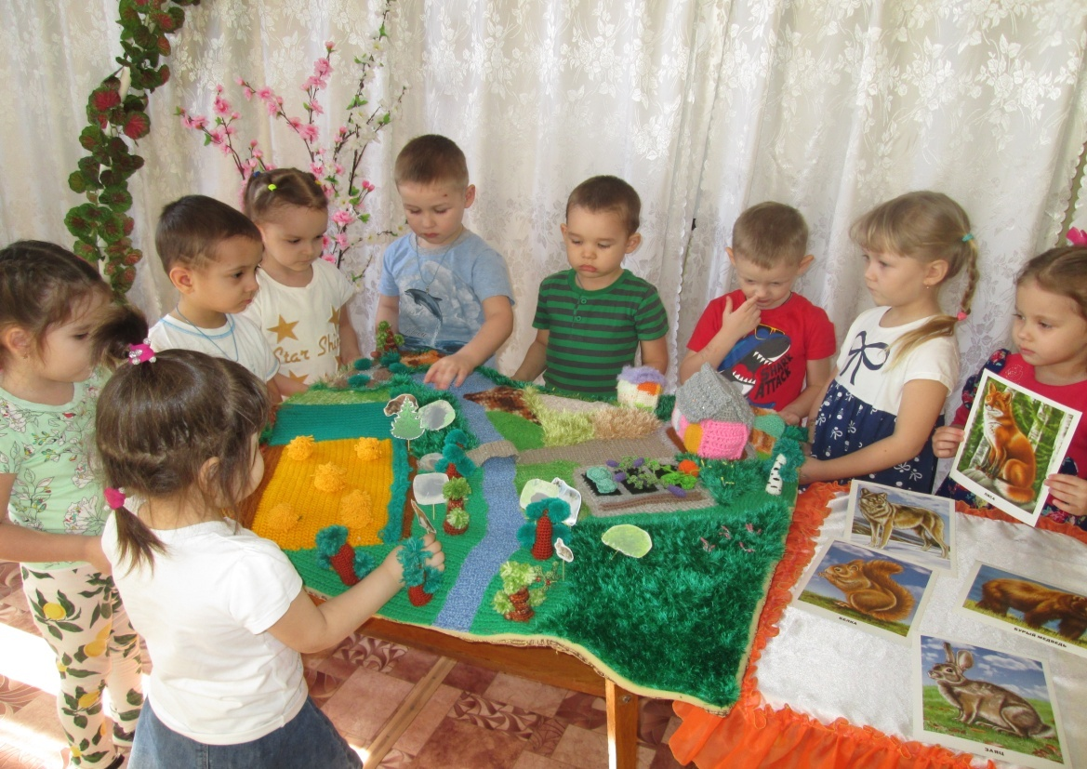

Воспитатель: Все животные найдены.

***

Беседа "«Что случилось с колобком, который ушел гулять без спросу?»

Цель: Предостеречь детей от неприятностей связанных с контактом с незнакомыми людьми (несовпадение приятной внешности и добрых намерений).Формировать умение слушать сказку. Помочь понять их содержание и дать краткое описание увиденного, активно отвечать на вопросы. Учить детей правильно вести себя на улице и дома .Обучать основам личной безопасности; учить отвечать на вопросы полным предложением.
ХОД:
Воспитатель: Предлагает совершить детям путешествие в сказку. После того, как воспитатель получает согласие детей, все вместе отправляются в путешествие на паровозике.
Пальчиковое упражнение «Паровоз»
Паровоз кричит «Ду - ду», (дети выполняют круговые движения руками)
Я - «Иду – иду – иду». (у пояса, имитируют движения колес паровоза)
А вагончики стучат, (дети стучат кулачками (тыльной стороной))
А вагоны говорят
- «Так – так – так!».
Воспитатель: Мы попали с вами в сказку. Какую? Посмотрите на коврике-полянке находятся персонажи этой сказки.
Дети: Это из сказки ,,Колобок”.

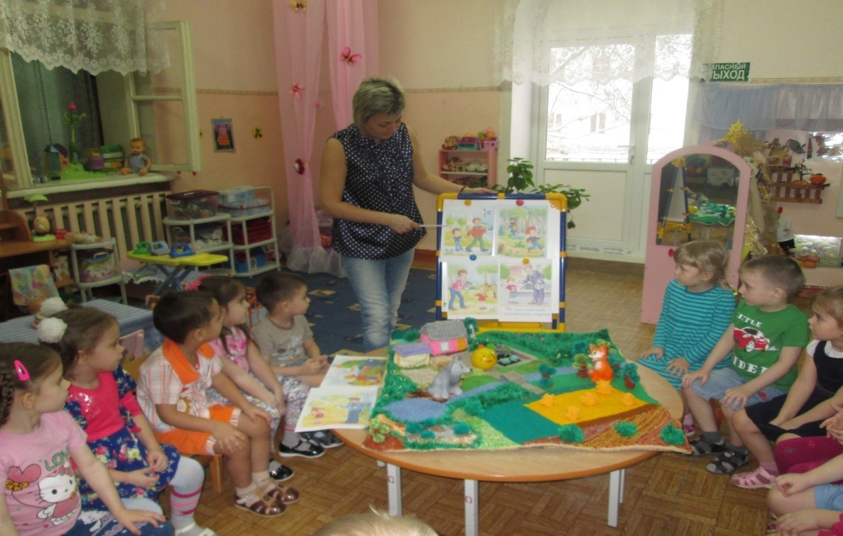

Воспитатель: А теперь давайте садимся все на стульчики и вспомним сказку «Колобок».
На пригорке стоял домик. Жили в этом домике дед и бабка. Как-то раз деду очень захотелось румяного колобка. Вот он и говорит бабке.
-Бабка испеки, пожалуйста, колобок.
А бабка отвечает : - Как испечь то, муки то нет.
-А ты по коробу поскреби, по сусекам помети, вот и наберешь муки горсти две.
Бабка так и сделала, по коробу поскребла, по сусекам помела и набрала две горсти муки. Испекла бабка колобок, положила на окошечко, а сама ушла в огород. Получился колобок, румяный, ароматный. Полежал колобок немножко, надоело ему лежать, и колобок скатился, к лесу покатился.
Воспитатель: Кто первым встретился Колобку? (дети выставляют на полянку зайца). Какой он Заяц (трусишка, добрый)? Кто следующий кого встретил Колобок? Волк, он какой( страшный, злой)? После Волка был Медведь. А он какой (большой, косолапый)? Кто же следующий кого встретил Колобок? Лиса она какая (хитрая, ласковая)? ( выставляют всех зверей на коврике). Почему сумела скушать Колобка Лиса? Что случилось с колобком, который ушел гулять без спросу? А что бы случилось если Колобок не скатился с окошка? (Ответы детей)
Мы узнали из сказки что все герои разные: Заяц -трусишка, Волк-злой, Медведь- неповоротливый, Лиса –хитрая. Так же и люди в жизни разные бывают которые выглядят очень добрыми, готовыми прийти на помощь. А иные люди могут замышлять недоброе. Поэтому с незнакомыми людьми надо быть осторожными. Кого из людей вы считаете своими? (Это те люди, которые называются родственниками: мама, папа, сестра, бабушка, дедушка ) Как вы думаете «чужие» - это кто? (Это люди, посторонние нам, не родные - прохожие взрослые, сосед, электрик, сантехник, незнакомый человек). Не всегда незнакомые люди бывают дружелюбны к нам. Они могут замышлять что-то недоброе.
Воспитатель. Теперь мы с вами знаем, каких людей считать чужими. Доверять можно только близким людям. Незнакомый, чужой человек может причинить большой вред, сильно испугать, разлучить с близкими , отобрать что-нибудь.

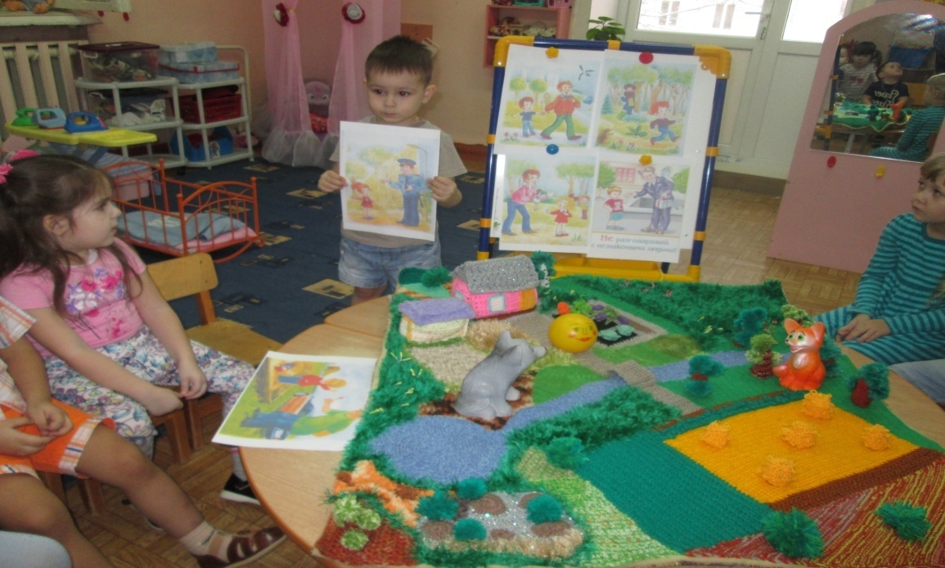

Воспитатель: Ребятки, а вам можно так же как и Колобок взять и уйти из дома? Нет , нельзя. Если вы оказались на улице города о чём мы с вами должны помнить, если нет рядом взрослого? (адрес, телефоны своих родных)
Хороший ребёнок знает
Если один гуляет,
То быстро без взрослых заблудится,
Ведь очень опасная улица!
– Куда вы пойдёте, если заблудитесь на улице? (ответы детей) Правильно, нужно зайти в ближайший магазин, больницу, сберкассу и объяснить людям, что ты потерялась. Они помогут тебе вернуться домой или встретиться с друзьями. Запомни! Лучше всего постараться не отставать и не теряться, для этого необходимо не отвлекаться, стараться быть рядом со взрослыми.
-Ребята, какое правило необходимо запомнить, знать.
-Обязательно выучи свой адрес: (название города, улицы, номер дома и квартиры).
-Если ты потерялся на улице, обратись за помощью к полицейскому, в магазине – к продавцу.

***

Беседа " Чем отличается деревня от города"
Цель: Уточнить и углубить знания о жизни в деревне и городе.
Помочь детям запомнить основные отличия между городом и деревней
Формировать умение составлять небольшой описательный рассказ по схеме
Воспитывать уважительное отношение к деревенским жителям и жителям города.
Материал: ландшафтный коврик, иллюстрации города, фигурки животных с фермы, мяч.
Ход беседы:
Воспитатель: Ребята, а вы знаете где живем мы? В городе или деревне.
Дети: В городе.
Воспитатель: Скажите, а чем же отличается жизнь в городе и в деревне?
Дети: Домами
Воспитатель: Какие дома бывают в городе, какие в деревне?
Дети: ответы детей (многоэтажные – частные)
Воспитатель: чем еще отличается город и деревня?
Дети: транспортом (разные виды транспорта)
( рассматривают иллюстрации города )
Воспитатель: Верно, еще город и деревня отличается протяженностью
Дети: Город большой, а деревня маленькая.
Воспитатель: Я предлагаю отправиться в деревню на экскурсию.
( дети рассаживаются вокруг ландшафтного коврика)
Рассказ воспитателя о деревне и городе:
Для того, чтобы добраться из дома на работу или в школу (детский сад), не всегда можно дойти пешком, чаще всего городские жители пользуются общественным транспортом, стоя на остановке, ждут нужный маршрут. В деревне или селе чаще жители ходят пешком, так как протяженность ее небольшая.
( рассматривают и описывают дом в деревне)
В городе очень много театров, кинотеатров, музеев, галерей, ресторанов и кафе, гостиниц и т.д. А в селе или деревне таких мест очень мало.
В деревне можно держать крупных домашних животных: коров, свиней, коз, овец, лошадей, гусей, кур, уток, кошек, собак, кроликов. (рассматривают деревенский дворик и выставляют животных на ферму)
Воспитатель: Кто живет на деревенском дворике?
Дети перечисляют
Воспитатель: А давайте опишем животных, как они выглядят.
Составление описательного рассказа по схеме (2-3 ребенка)

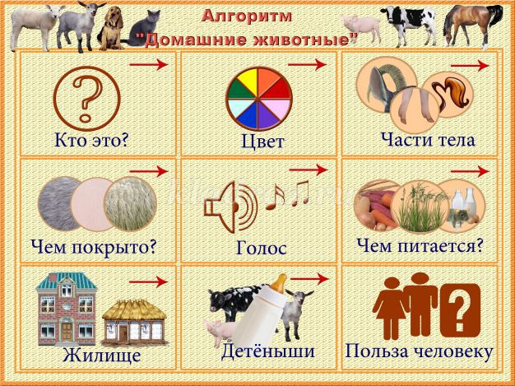
А можно ли в городе держать таких домашних животных?
Дети: Нет
Воспитатель: Почему?
Дети: в городской квартире содержать можно только собаку или кошку (мелких животных), потому, что коровы, овцы и свиньи должны жить в сарае.
Воспитатель: Ребята, мы знаем, что город и деревня очень отличаются. Давайте еще раз вспомним, чем, поиграем в игру
Игра «Скажи наоборот» с мячом
• В городе улицы широкие, а в деревне…(узкие)
• В деревне дома низкие, а в городе… (высокие)
• В городе шумно, а в деревне … (тихо)
• В деревне людей мало, а в городе … (много) и т.д.

***

Беседа "Осенние подарки нашего края"
Цель: Закрепить знания детей об осенних явлениях в природе, об осенней одежде людей. Совершенствовать знания по темам «Фрукты», «Овощи». Воспитывать благородные чувства к природе и людям, которые, благодаря своему труду, получают урожай.
Материал: муляжи (яблоко, огурец, помидор, репка, морковь), ежик, ландшафтный коврик.
Ход беседы
«За окном дождь» (шум дождя)
- Ребята, посмотрите в окно, что там за шум? Дождь идет.
Пальчиковая игра «Дождик»
Дождик, дождик, кап, кап, кап,
Мокрые дорожки,
Нам нельзя идти гулять,
Мы промочим ножки.
Дождик, дождик, кап, кап, кап,
Мокрые дорожки,
Всё равно пойдем гулять,
Одевай сапожки.
- Ребята, прежде чем одеть сапожки, что еще надо одеть? Давайте вспомним, что сначала одеваем, а что потом. (Вспоминаем порядок одевания) А зачем нам теплая одежда? (потому что холодно) Верно на улице холодно. Вот мы с вами и одеты, я приглашаю вас на прогулку.
Идем под музыку друг за другом, остановились перед ландшафтным ковриком.
- Какое время года на улице? (осень)
- На деревьях листья какого цвета? (хоровые ответы) По другому можем сказать, что они разноцветные.
- А что можно осенью услышать? Как листья шуршат? (шу-шу-шу) Как дождик стучал по крыше? (кап-кап-кап)
- Что нам помогло услышать эти звуки? (ушки)
- Ребята, а носик помогает нам почувствовать осень? Какие запахи вы почувствовали? (запах дождя, запах грибов, запах листьев)
- Осень чудное время года.
- Еще осень дарит нам много подарков. Давайте об этом расскажем.
Физминутка. Ходит осень в нашем парке,
Дарит Осень всем подарки,
Бусы красные – рябине,
Фартук розовый - осине,
Зонтик желтый - тополям,
Фрукты Осень дарит нам.
- А какие же фрукты дарит нам осень, давайте об этом поговорим. (Сели вокруг коврика). Я вам загадаю загадки, а вы внимательно слушайте и отгадайте.
Дидактическая игра «Отгадай загадки»

Круглое, румяное, я расту на ветке;
Любят меня взрослые и маленькие детки. (Яблоко)

Этот фрукт на вкус хорош
И на лампочку похож. (Груша)
На сучках висят шары,
Посинели от жары. (Слива)
Меж зелёных листьев
Спрятались кисти.
Каждый будет ему рад,
Когда созреет….(виноград).
«Фрукты»
- А где растут фрукты? (на дереве)
- Ой, ребята, смотрите, кто ползет, ежик.
-Давайте мы угостим фруктами ежика( выставляют фрукты ежику на коврик)

- Ребята мы с вами в огород заглянуть забыли. У взрослых осенью в огороде очень много дел. Самое главное дело – это собрать …(урожай). Пойдемте ребята в огород, поможем взрослым собрать урожай.
В огород мы пойдем,
Урожай соберем,
Мы моркови натаскаем,
Мы картошки накопаем,
Срежем мы кочан капусты,
Круглый, крепкий, очень вкусный,
Огурцов нарвем немножко,
И вернемся по дорожке.
- А сейчас давайте разберем, что мы в огороде набрали.

Дидактическая игра «Опиши овощи» (По схеме: цвет, форма, вкус)
- Помидор (красный, круглый, сочный), огурец (зеленый, овальный, вкусный), репка (желтая, круглая, сладкая), морковь(оранжевая, длинная, сладкая)
- Как можно назвать одним словом эти предметы? (овощи)
- Где растут овощи? (на грядке)
- Что можно приготовить из овощей? (суп, салат) Верно, огурцы и помидоры можно посолить на зиму.
( выставляют овощи на огород).
- Чтоб такой хороший урожай получить взрослые очень много трудились. Сажали, поливали, пололи. А ребята им помогали? (Да)
- Мы сегодня помогли собрать урожай.
- Ну а теперь нам пора возвращаться с прогулки.

***
Беседа "По тропинке в лес пойдем"

Цель: закрепить знания детей младшего возраста о диких животных.
Обогащать представления детей о диких животных, закрепить названия жилищ, повадки. Активизировать предметный словарь: берлога, нора, логово. Развивать интерес к живой природе, эмоциональную отзывчивость.
Материал: ландшафтный коврик, иллюстрация жилищ диких животных, фигурки (лиса, заяц, медведь, волк), письмо, загадки про животных,мяч, картинки с едой для зверей.
Ход беседы:
Воспитатель: Ребята к нам прилетела птичка из леса и принесла письмо от диких животных.
Посмотрите, какое оно необычное. (Рассматривают конверт с детьми.)
Воспитатель: - Вы знаете кто такие дикие животные? - Где они живут? Почему их называют дикими? - Каких животных вы знаете? (Ответы детей)
Воспитатель: - Молодцы ребята, правильно, животные которые живут в лесу и сами о себе заботятся, называют дикими, еще по другому можно их назвать – звери.
Воспитатель: звери прислали необычные письма, письма – загадки. Я буду вам читать, а вы должны, отгадать от какого животного это письмо. Только слушайте внимательно, Готовы? (Ответы детей)
1. Письмо загадка:
Рыжая плутовка.
Спряталась под ёлкой.
Зайца ждёт хитрюга та.
Как зовут её? (Лиса)
2. Письмо загадка:
Любит красную морковку,
Грызёт капусту очень ловко,
Скачет он то тут, то там,
По лесам и по полям,
Серый, белый и косой,
Кто скажите он такой - (заяц).
3. Письмо загадка:
Всё время по лесу он рыщет,
Он в кустах кого-то ищет.
Он из кустов зубами щёлк,
Кто скажите это - (волк).
4. Письмо загадка:
Он зимой в берлоге спит,
Потихонечку храпит,
А проснётся, ну реветь,
Как зовут его - (медведь).
Воспитатель: Ну что ребята, вы все загадки отгадали, теперь животные ждут нас в гости. Отправляемся в путь.
ФИЗМИНУТКА: «АВТОБУС» (из муз. сборника Е.Железновой) подходят и садятся вокруг ландшафтного коврика.
Воспитатель: Вот мы с вами и в лесу. Ребята посмотрите как здесь красиво и тихо! Кажется, что в лесу никакого нет. Но это не так. Здесь много жителей.
(Перед детьми на коврике стоит картинка с жилищем медведя, воспитатель обращает внимание детей на картинку)
- Посмотрите ребята, что это там под елочкой? (Ответы детей)
Воспитатель:
- Правильно, это дом.
- А чей это дом? (медведя)
- А как называется дом медведя? (Берлога)
- Верно, но ведь и других зверей есть свои домики.
- Кто из вас знает, а они как называются? (норка, логово, и т.д.)
(выставляют их жилища на коврике)
Воспитатель:
- Ребята, а скажите мне, а зайка где живет, есть ли у него домик? (ответы детей)
- Правильно у зайцы дом может быть везде, и на полянке, и на лужайке, и под кусточком и под пенечком.
( выставляют на коврик )
Воспитатель: - Молодцы ребята, жилища животных мы повторили, а теперь давайте вспомним, как у диких животных называют детенышей.
ИГРА: « НАЗОВИ ДЕТЕНЫША ЖИВОТНОГО» (Воспитатель детям кидает мячик и называет животного, дети должны бросить мячик назад с ответом того детеныша, животного которого назвал воспитатель или наоборот.)
(Лиса- лисята, волк- волчата, медведь- медвежата, заяц- зайчата.
Воспитатель: - Молодцы , вы помогли найти зверям свои домики.
- Ребята, а зачем животным нужны домики?
Дети: домики нужны для того, чтобы отдыхать, спать, прятаться от врагов, от дождя, и холода, хранить запасы пищи).
Воспитатель: - Верно , дикие животные хранят в своих жилищах запасы пищи. Давайте найдем для каждого животного его еду, ту которую они любят, и угостим их.
ИГРА «КТО ЧТО ЕСТ?» На столах разложены картинки с изображением моркови, меда, рыбы , яблок, мяса и т.д. Дети находят ту еду, которая нужна животному и кладут ее рядом с фигуркой зверя и затем поочередно рассказывают, какую еду они положили и почему)
Воспитатель: - Звери говорят вам «спасибо» за то, что вы их угостили .Они унесут ее в свои домики и будут лакомиться.
Воспитатель: - Вы хорошо запомнили диких животных, их повадки. Теперь вы сможете их узнать и различать.
Вам понравилось играть с лесными обитателями? (Ответы детей). Животным тоже понравилось с вами играть. А теперь нам пора возвращаться в детский сад. Давайте скажем с вами волшебные слова: «Вокруг себя повернись и в саду очутись».

***

Инсценировка сказки «Колобок»
Цель: учить детей имитировать характерные действия персонажей в сказке «колобок»; развивать умение детей последовательно и выразительно рассказывать сказку «колобок», развивать речь, мышление, воображение, четко выполнять действия; совершенствовать умение передавать эмоциональное состояние героев мимикой, жестом, движением.
Предварительная работа: чтение сказки «колобок», беседа с детьми на тему чему учит сказка, распределение ролей, разучивание слов, подготовка атрибутов.
Материал: ландшафтный коврик, музыкальное сопровождение, кукольные персонажи, маски.
Ход :
Воспитатель: Ребята, сегодня в группе я увидела вот такой волшебный мешочек. Давайте мы вместе с вами посмотрим что в нем находиться. Ведущий: А здесь загадки и зверята из одной из наших любимых сказок. Давайте попробуем их отгадать.
( воспитатель достает маски зверят и надевает на детей)
-Он в берлоге спит зимой под большущею сосной, а когда придет весна просыпается от сна (медведь)
Никого не обижает, А сам всех боится. (заяц)
Кто зимой холодной ходит злой голодный. ( Волк)
Кто – то рыжий в травке ходит мышь, лягушку там находит Населяет все леса, Рыжехвостая .. (лиса)
На тарелке он лежал,
Как остыл и убежал.
Встретил он зверей в лесу,
На беду свою-лису.
Ей попался на зубок
Круглый, вкусный…(колобок)
Ведущий: Правильно , колобок. Молодцы ребята вы отгадали все загадки. А теперь я предлагаю вам отправиться в сказку "Колобок" и показать ее. Скорее садимся в вагончики и отправимся в путь на паровозике .
( дети под музыкальное сопровождение едут к ландшафтному коврику)
-Ну вот мы оказались в сказке. Теперь превращаемся в артистов и покажем сказку ( дети берут кукольных персонажей)
( звучит фоновая музыка)

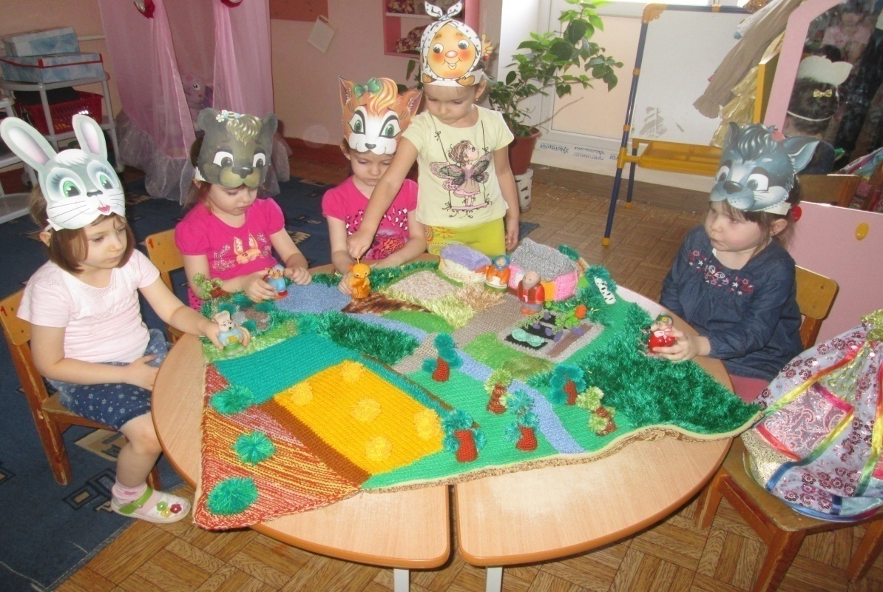
Воспитатель: Жили были старик со старухой. Вот говорит старик старухе. Поди-ка, старуха, по коробу поскреби, по сусеку помети, не наскребёшь ли мне муки на колобок.
Воспитатель: Взяла старушка крылышко, по коробу поскребла
И наскребла муки горсти две замесила муку на сметане
Состряпала колобок
Изжарила в масле и на окошка студить положила .
Колобок полежал-полежал, взял и покатился - с окна на лавку, с лавки на пол, по полу к двери, прыг через порог - да в сени, из сеней на крыльцо, с крыльца на двор, со двора за ворота, дальше и дальше.
( воспитатель и ребенок- колобок инсценируют действия персонажей).
Катиться колобок по дороге а навстречу ему заяц.
Заяц( Даша)- Колобок, колобок я тебя съем.
Колобок (Вика) - Не ешь меня, заяц, я тебе песенку спою:
Я - колобок, колобок,

Я по коробу скребён,

По сусекам метён,

На сметане мешён,

Да в масле пряжён,

На окошке стужён,

Я от дедушки ушёл,

Я от бабушки ушёл,

От тебя, зайца, подавно уйду.
Воспитатель: И покатился колобок дальше только его заяц и видел. (заяц уходит) Вот катиться колобок дальше, (колобок передвигается по коврику)
а навстречу ему волк.
Волк ( Матвей): Колобок, колобок я тебя съем.
Колобок (Вика) - Не ешь меня, заяц, я тебе песенку спою:
( поет песню)
Воспитатель: И покатился колобок дальше только его волк и видел.
Вот катиться колобок дальше, а навстречу ему медведь (выходит медведь )
Медведь ( Полина): Колобок, колобок я тебя съем.
Колобок (Вика) - Не ешь меня, заяц, я тебе песенку спою:
( поет песню)
Воспитатель :И покатился колобок дальше только его медведь и видел. Вот катиться колобок, а навстречу ему лиса (выходит лиса).
Лиса (Валя): Колобок, колобок я тебя съем.
Колобок (Вика) - Не ешь меня, заяц, я тебе песенку спою:
( поет песню)
Лиса: Ах, песенка хорошая, да слышу я плохо. Колобок сядь ко мне на нос и спой ещё разок, погромче.
Воспитатель: Колобок вскочил лисе на нос (кладёт колобка лисе на нос) и запел, а лиса - ам и съела его.
Воспитатель: Вот и сказки конец . Что случилось с непослушным колобком?
ответы детей.А теперь я предлагаю всем зверятам из сказки подружиться и по танцевать на полянке. ( дети под музыкальное сопровождение " Веселый колобок" танцуют).

Продуктивная деятельность

Лепка "Лук для борща"
Цель: Закрепление у детей знания обобщённых понятий. Овощи. Закрепить у детей умения лепить круглые формы, используя приём сплющивания, вытягивания. Воспитывать у детей внимания, старательность.
Материалы:
Пластилин, дощечка, стека, овощи , коврик.
Ход:
Педагог: Здравствуйте ребята! Как рада я вас видеть.
Дети: здороваются
Педагог: Ребята, а знаете, у бабушки в деревне на огороде случилась беда, в огороде росли овощи: свекла, лук, морковь. Сегодня выпал снег и все овощи замёрзли, а бабушке надо сварить борщ. Ребята, а может , быть мы поможем? Давайте отправимся к ней в деревню. ( под музыку "Паровозик" дети двигаются к ландшафтному коврику). Вот мы и приехали .
Овощи растут на грядках, в огороде.
Педагог: Ребята, вот огород. Что же растёт в огороде? Давайте посмотрим и вспомним (дети перечисляют - помидоры, огурцы, свёкла, редис, морковь, капуста, картошка). Овощи растут на грядках, в огороде. ( дети берут овощи и сажают их на грядки).
Скажите, чтобы они выросли вкусными и большими, что нужно делать? (ответы детей). Да, правильно, за ними надо ухаживать, регулярно поливать, рыхлить землю и вытаскивать сорную траву.
Давайте слепим из пластилина лук.
Вот это ребята, что? (лук) Он какой? (круглый) и верхушка у него какая? ( вытянутая немного). Потрогайте его ручками.
Каждый ребёнок ощупывает лук, проговаривая, что он круглый.
Педагог: Ну что, ребята ,как вы думаете, справитесь?
Дети: Да
Педагог: Возьмём жёлтый пластилин и положим между ладошками. Скатаем шарик. А сверху пальчиками оттянем небольшой носик. Вот так!
Показать детям, как лепить, помочь тому, кто не справляется, продолжать - проговаривая действия.
Ребята давайте теперь посмотрим, что у нас получилось. Красота! Молодцы!
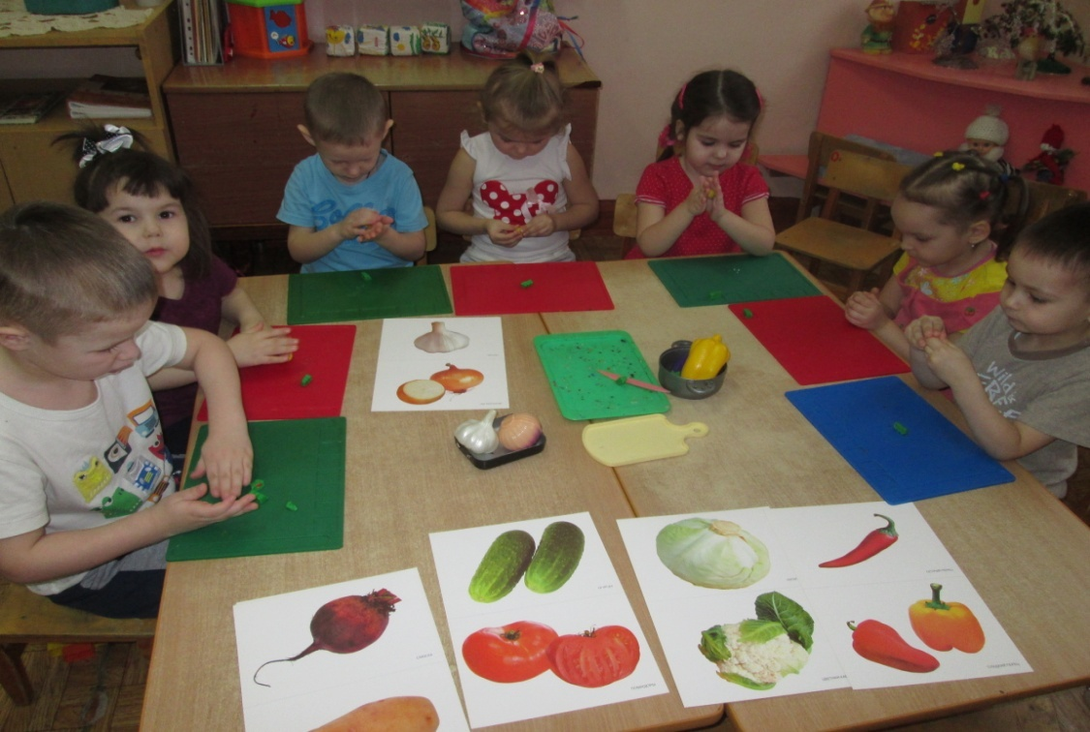
Педагог: Ребята, как вы помогли бабушке. Вы добрые дети, умные. Теперь она сможет варить борщ своим внукам, а вы вечером расскажите мамам и папам что вы сегодня лепили для бабушки .Спасибо, ребята, за помощь! До свидания!
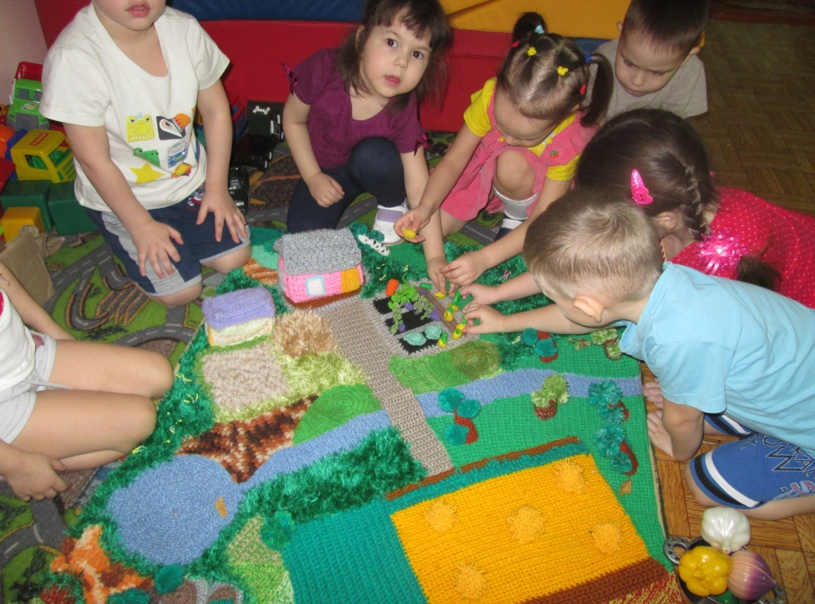

***
Аппликация " Птичий двор"
Цель: Развивать творческие способности детей, обучая приемам работы с мягкой бумагой (салфетками), учить дополнять изображение нетрадиционными материалами – крупой. Способствовать развитию тактильного восприятия, формированию мелкой моторики пальцев рук, чувства формы, закреплять основные цвета. Воспитывать самостоятельность, инициативность, аккуратность при работе с клеем, терпение, уверенность в своих силах; отзывчивость, желание прийти на помощь, проявить внимание и заботу, по отношению к игровым персонажам.
Материалы: ландшафтный коврик, изображения домашних птиц, принадлежности для аппликации на каждого ребёнка: половина листа цветного картона, салфетки желтого цвета, клей, кисточки для клея, подставки для кисточек, тряпичные салфетки, подносы, крупа в стаканчиках, фломастер.

Ход:
Воспитатель: Ребята сегодня к нам в группу пришло письмо из деревни с птичьего двора. Домашние птицы приглашают нас к себе в гости. Давайте отправимся на птичий двор, тогда с вами займем места в «вагоне», и отправимся в путь. (Дети занимают места).
Загудел паровоз,
И вагончики повез!
Чух – чух – чу – чу,
Далеко я укачу!
(Дети повторяют: «Ту – ту – у – у – у!»)
( дети садятся вокруг ландшафтного коврика).
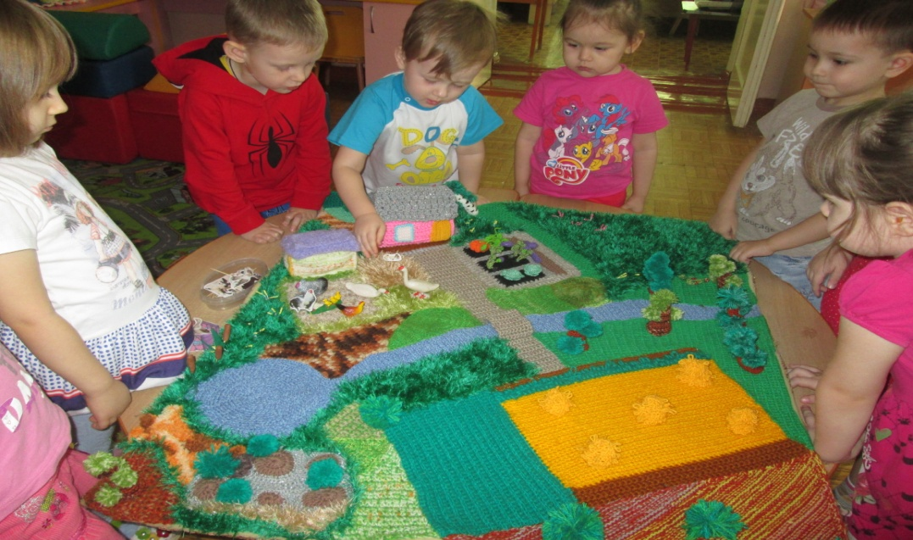
Воспитатель: Вот и птичий двор. А знаете ли вы, кто живет на птичьем дворе? (Дети отвечают). Правильно, домашние птицы. А какие птицы живут на моем птичьем дворе, я вам предлагаю отгадать. Готовы? Тогда слушайте внимательно первую загадку.
Под дождём она гуляет,
Щипать травку обожает,
Кря -кричит, Всё это шутка,
Ну конечно это… (Утка)
Правильно. А как детеныша утки называют? (дети выставляют на коврик утку).
Молодцы, следующая загадка.
Это что за птицы
Плавают в водице ?
Крылья крапчатые,
Ножки лапчатые.
В песенке весёлой
Их пасут бабуси.
Догадались, кто это ?
Ну, конечно… (гуси)
Правильно. А как детенышей гусыни называют? (гусята) ( выставляют гуся).
Следующая загадка.
Одомашненная птица,
Любит очень нарядиться,
Раздувается, как шар,
Бьет ногами сильно в такт,
И кричит кулдюк – кулдюк
А зовут её… (индюк)
Кто из вас мне скажет, как детеныша индюшки называют? (индюшонок)
Ну вы просто молодцы, все знаете. Тогда вот вам еще загадка.
Первым он рассвет встречает,
Солнышко приветствуя,
И курятник охраняет,
Сам , самоотверженно! (Петух)
Кто кудахчет за окном,
Клюёт травку, ищет корм,
Лапкой землю разгребает,
На ночь на насест, взлетает! (Курица) ( выставляют курицу на коврик)
Вот какие вы молодцы. Всех жителей моего птичьего двора узнали.
Курочка.: Ко-ко-ко, рада видеть вас, ребята.
голова идет кругом.
Самого утра беда –
Разбежались кто куда:
Непослушные ребята
И цыплята и утята.
Помогите поскорей –
Нам найти своих детей.
Воспитатель: Ребята, давайте поможем курочке и сделаем ей детей. Кого мы должны сделать?
Дети: Цыплят, цыпленка.
Воспитатель: Ребята, посмотрите какого цыпленка, мы будем делать. Давайте мы его внимательно рассмотрим.
- Какой формы у него голова и туловище? (круглые)
- Какого он цвета? (желтого)
- А откуда он выпрыгивает? (из яичка)
- Какие у него глазки? (черные)
- Какой у него клюв? (красный)
- На какую геометрическую фигуру похож клюв? (на треугольник)
- А делать цыпленка мы будем желтых салфеток, которые лежат у вас в тарелочке.
- Начнем работу. Я показываю, а вы смотрите. Нужно взять одну салфетку и крепко сжать ее в руке так, чтобы получился маленький шарик, затем кисточку обмакнуть в клей и нанести его на ваш шар с одной стороны – это головка цыпленка. (дети выполняют) Теперь приклейте ваш шарик к картоны, который лежит перед вами. (дети выполняют, звучит фонограмма «Голоса птиц») Воспитатель следит за тем, чтобы дети работали аккуратно. – Теперь берем еще одну салфетку и сжимаем шарик побольше – это туловище цыпленка.
- Затем на голову приклеиваем глазки и клюв.
Вот какой замечательный, желтый и пушистый цыпленок у нас получился.
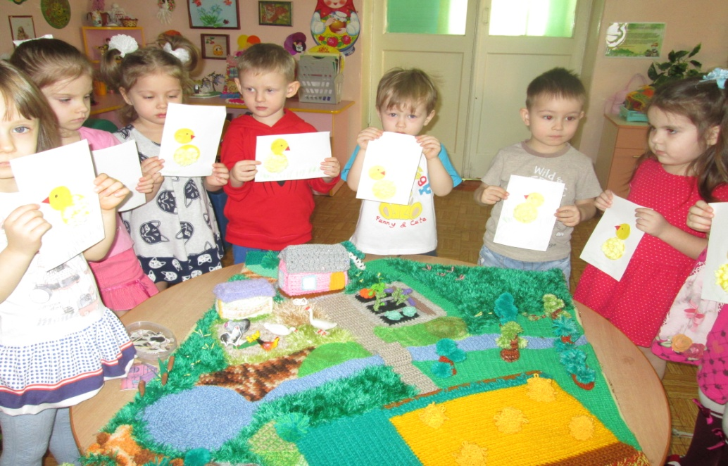
Курочка: Ко-ко-ко. Спасибо вам ребята, вы сегодня были молодцы!
Воспитатель: Ребята, уже поздно и нам пора возвращаться в детский сад. Давайте попрощаемся с жителями птичьего двора и поедим.

Рисование по сказке «Колобок»
Цель: Познакомить детей с нетрадиционной техникой рисования отпечатками из картофеля, пальчиками. Закреплять и обогащать знания детей о разных видах нетрадиционного рисования. Формировать творческое мышление, устойчивый интерес к художественной деятельности. Развивать художественный вкус, фантазию, изобретательность, пространственное воображение.
Воспитывать внимание, аккуратность, целеустремлённость, творческую самореализацию.
Материалы: Вязаная игрушка колобок, гуашь желтого, лист бумаги, картофель, магнитная доска, кисти, салфетки.
Ход:
Педагог спрашивает у детей любят ли они сказки. Предлагает отправиться в сказку на карусели:
В карусели дети сели,
Дружно песенку запели.
Карусели закружились,
Все мы в сказке очутились.
Педагог читает отрывок из сказки «Колобок»:
Жили-были дед и баба
На полянке у реки
И любили очень-очень
На сметане колобки.
Баба тесто замесила,
Колобка она слепила,
В печь его поставила,
Там его оставила.
Вышел он румян, пригож
И на солнышко похож.
Он решил остыть немножко
И улегся на окошко.
Не хотел он там лежать,
Захотел он убежать,
Вот и спрыгнул на дорожку,
Огород он пересек
И пустился наутек!
(выставляют персонажи на коврик)
Педагог: Дети, от кого Колобок укатился?
Дети: - От бабушки и от дедушки.
Педагог: - Бабушка с дедушкой без него очень скучают. Как вы думаете, чем им можно помочь? А давайте нарисуем, как Колобок катится по дорожке и подарим эти рисунки бабушке и дедушке.
Педагог: Дети, а какого цвета Колобок?
Дети: Желтого.
Педагог: Какой формы Колобок?
Дети: Круглой.
Педагог: Чем можно нарисовать предметы круглой формы (Карандашом, кисточкой, фломастерами, картошкой)
Перед тем, как начнем рисовать, давайте вспомним, как бабушка Колобка пекла.
Пальчиковая гимнастика «Колобок».
Замесила бабушка
Ни булку, ни оладушки (месят тесто)
Доставала из печи (руки вверх, в стороны, вниз)
Ни пирог, ни калачи (пекут пироги)
Как поставила на стол (ладошки вместе)
Он от бабушки ушел (проводят пальчиком по ладошке)
Он от дедушки ушел
Кто же бегает без ног? (бег на месте)
Это желтый КОЛОБОК! (пекут Колобок)
Педагог показывает приёмы рисования колобка срезом картошки. Дети садятся за столы и приступают к рисованию Колобка, который катится по дорожке.
Педагог: Сколько красивых Колобков вы нарисовали! Бабушке и дедушке ваши Колобки очень понравились. Раньше у них был один Колобок, да и тот укатился, а теперь много.
Дети «садятся» на карусель и возвращаются в детский сад.
В карусели дети сели,
Дружно песенку запели.
Карусели закружились,
И в детском саду мы очутились.

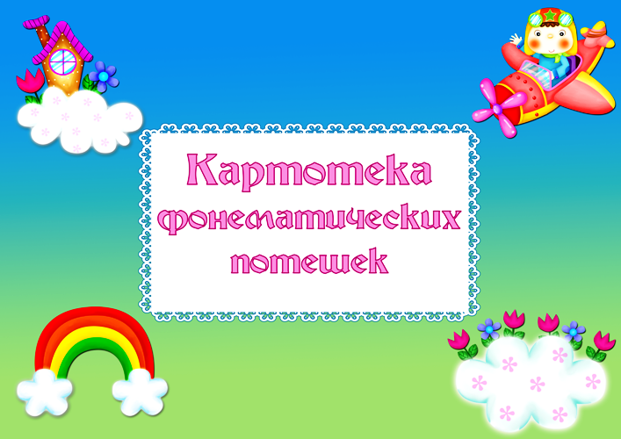

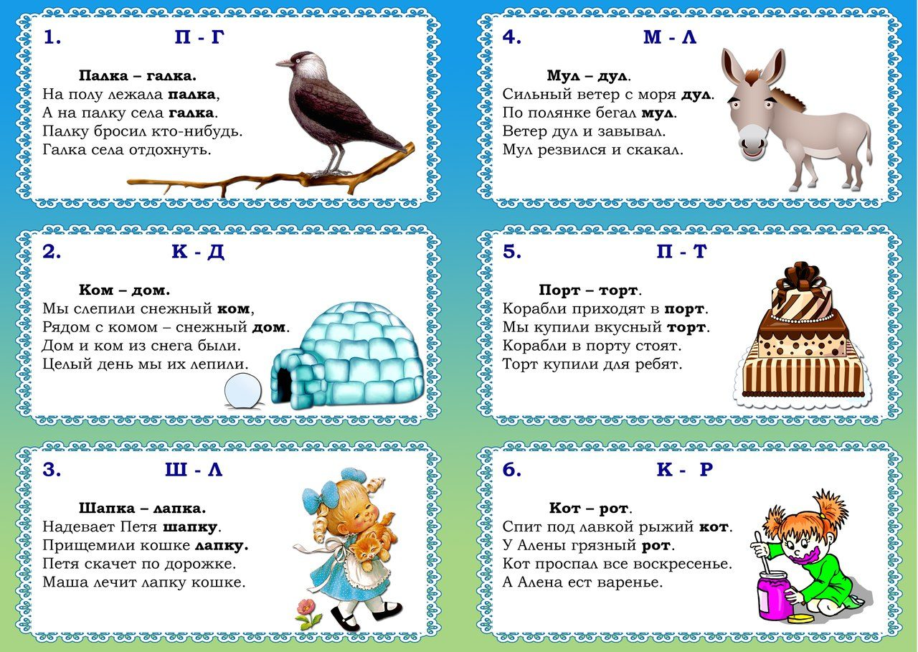

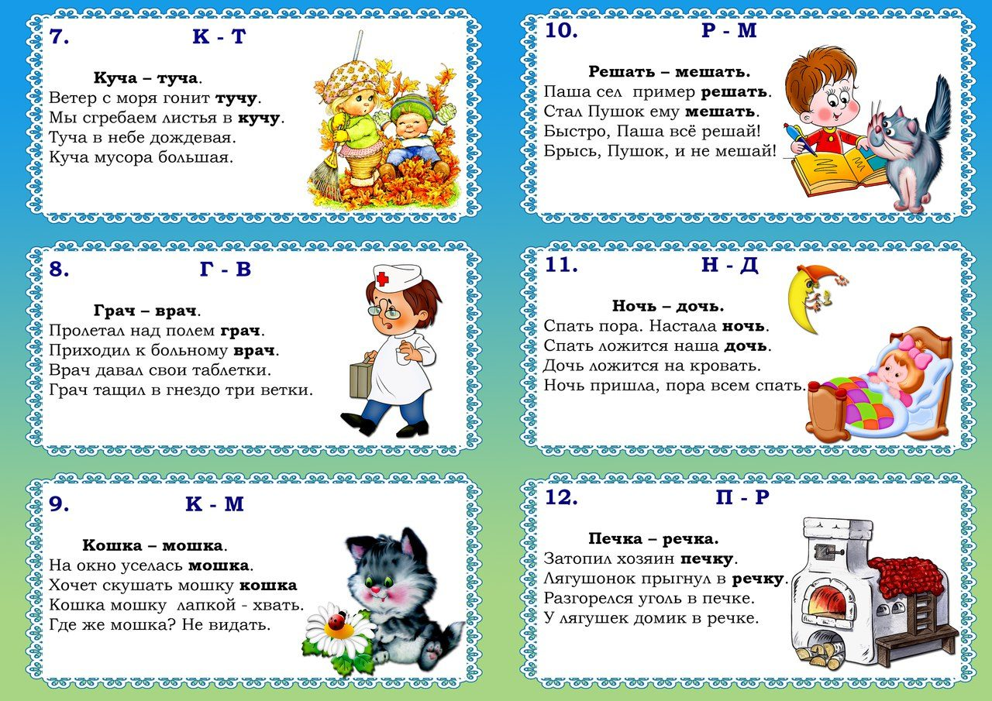

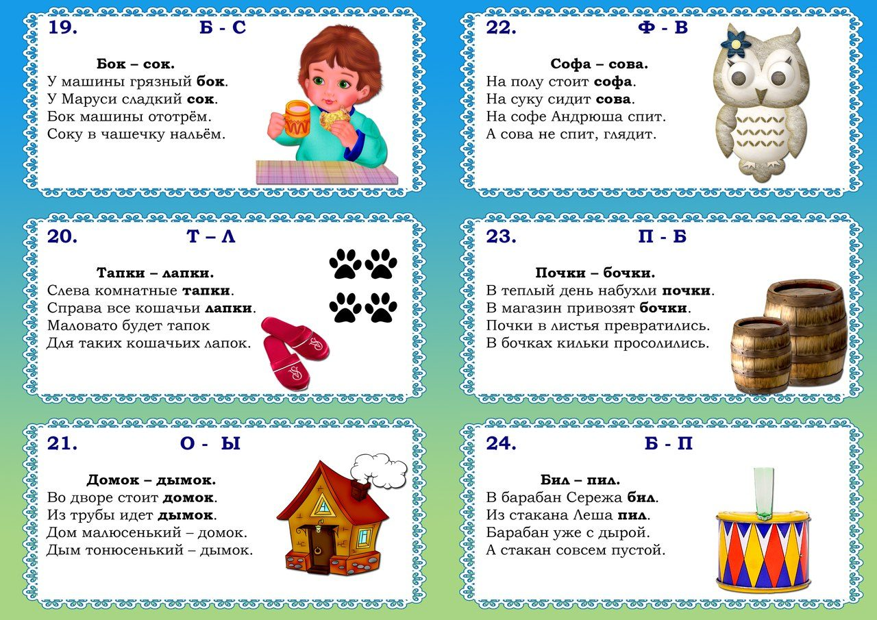

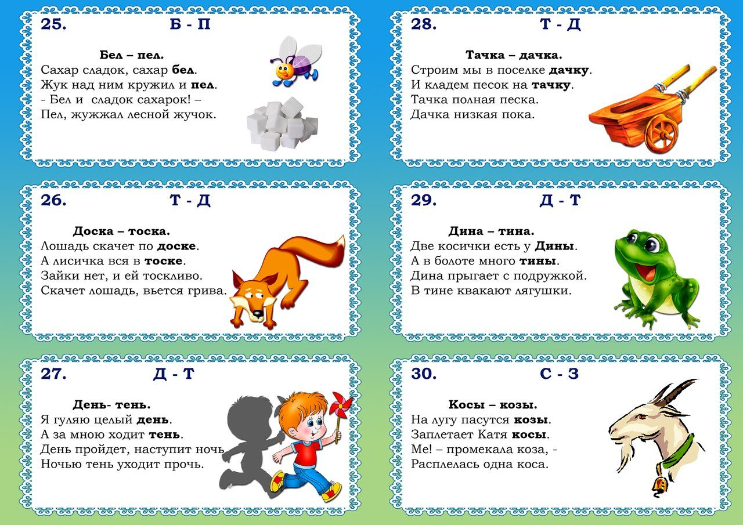

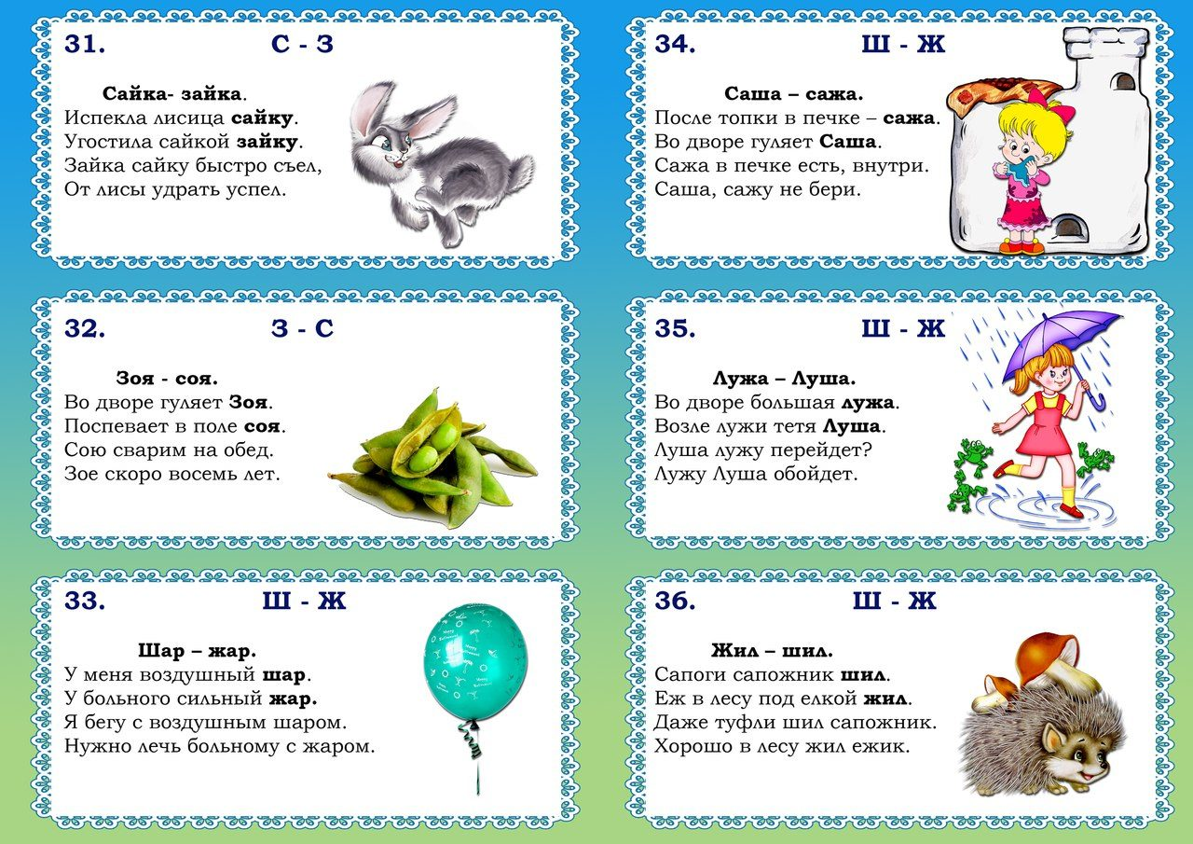

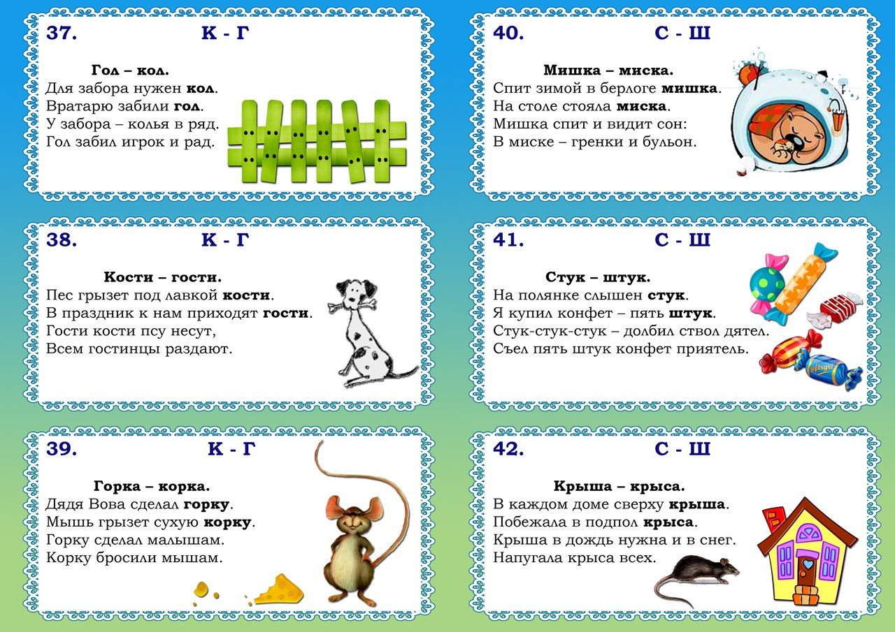

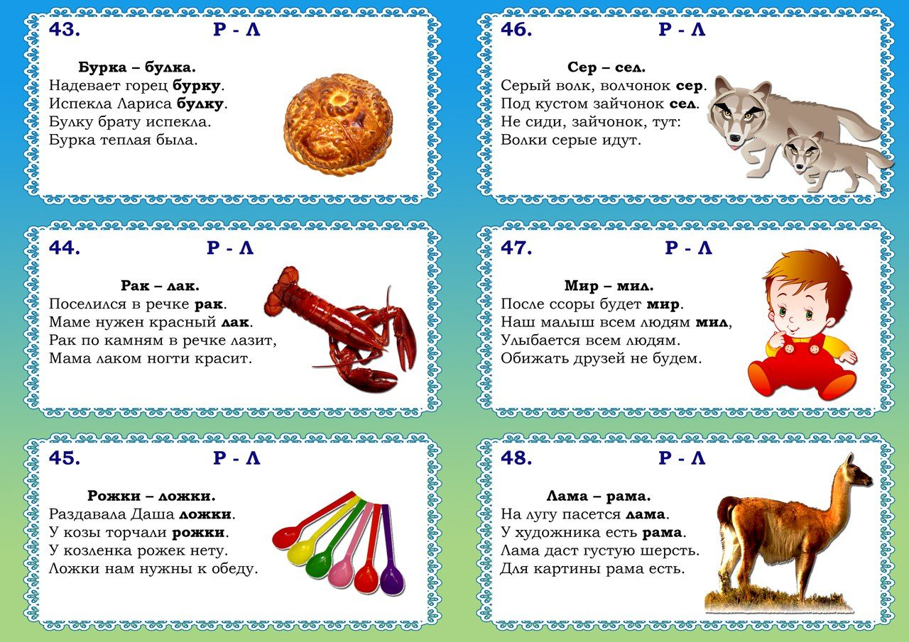

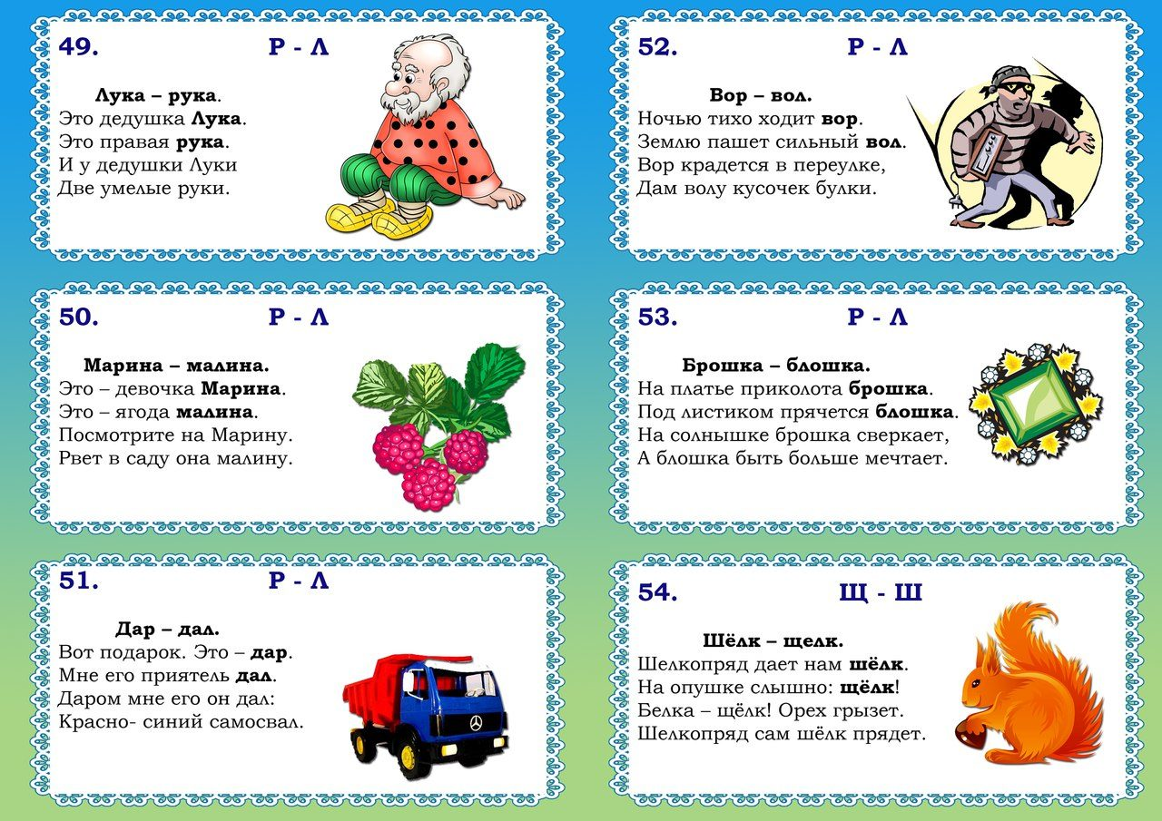

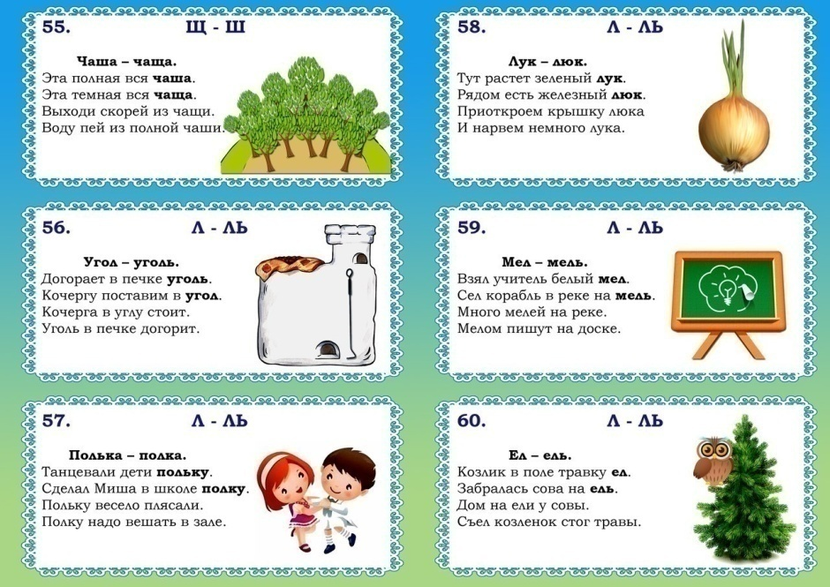

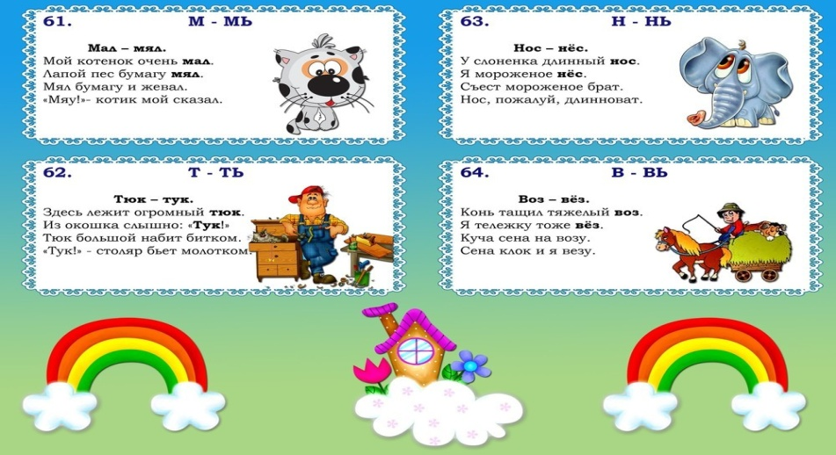

Работа с родителями

Памятка для родителей по развитию речи детей
- Общее правило – чем больше Вы разговариваете с ребёнком, тем большему он научится.
- Продолжайте и дополняйте сказанное ребёнком – делайте его предложения распространенными.
- Никогда не поправляйте речь ребёнка. Просто повторите ту же фразу правильно.
- Заботьтесь о том, чтобы у ребёнка были новые впечатления, о которых он мог бы рассказать.
- Поощряйте в ребенке стремление задавать вопросы и никогда не оставляйте их без ответа.
- Не перебивайте ребёнка, не отворачивайтесь пока малыш, не закончит рассказывать – другими словами, не дайте заподозрить, что Вас мало интересует то, о чём он говорит.
- Давайте ребёнку перебирать крупы, играть с пуговицами, мелкими игрушками – это развивает пальцы рук, следовательно, и речь.
- Обращайте внимание детей на звуки и шумы с улицы, из другой комнаты, из кухни. Это развивает фонематический (речевой)слух.
- Ограничивайте время просмотра телевизора. Лучше смотрите телевизор вместе с ребёнком и обсуждайте с ним его впечатления от увиденного.
- Читайте с ребёнком художественную литературу – это приучает ребёнка слушать, быть усидчивым, беседуйте о прочитанном.
- Не критикуйте ребёнка даже с глазу на глаз, тем более не следует этого делать в присутствии посторонних.
- Не сравнивайте ребёнка с другими детьми.
- Играйте с ребёнком в разные игры.
Игры для развития речи детей 3-4 лет
- «Что бывает….? Какое бывает?»
Начните игру словами:
"Мягким может быть хлеб, а еще подушка, а еще мягким может быть…" и подождите, пока ребенок придумает свой вариант (хотя бы один). Если малыш не продолжает вашу фразу, закончите ее сами и предложите аналогичную - с еще одним признаком: любым другим или противоположным по значению, если это возможно (в данном случае: твердым бывает).
Или наоборот:
"Мячик может быть большим или маленьким, красным, зеленым или желтым, резиновым или пластмассовым. А еще… " и так далее о других предметах или живых существах.
"А может мячик быть одновременно мягким и жестким? Или одновременно большим и маленьким?"
Или так:
Что бывает круглое? Что бывает острое?
Что бывает жидкое? Что бывает длинное?
Что бывает пушистое? Что бывает твердое?
Что бывает квадратное? Что бывает ароматное?
Что бывает синее? И так далее…
Играть в подобные словесные игры можно по дороге в детский сад или на площадку, сидя в машине или в очереди к врачу.
Предложите ребенку задавать вам подобные задания. А вы время от времени допускайте ошибки, чтобы понять, насколько внимателен малыш или насколько хорошо он понимает суть игры и свойства предметов.
- «Что сначала, что потом»
Познакомьте ребенка с понятиями "сначала" и "потом" на наглядных жизненных примерах, с помощью детских книг, игр с карточками.
Когда ребенок будет осознавать смысл этих слов, предложите ему продолжить фразы типа:
-сначала чай наливают, потом пьют
-сначала человек ложится спать, потом встает
-сначала самолет взлетает, потом…
-сначала птичка откладывает яичко, потом…
Естественно, чем младше ребенок, тем смысл фраз должен быть проще, понятнее ему.
Пальчиковые игры
Срока белобока - эта старинная игра, однако, до сих пор популярна и любима малышами.
(Водя пальцем по ладошке малыша)
Сорока- белобока, кашку варила
детей кормила
(трогая каждый пальчик в отдельности)
Этому дала, этому дала.
А мальчику- с пальчику (мизинцу) ничего не досталось
Пальчики-мальчики (поочередно загибая каждый пальчик, начиная с мизинца)
Этот пальчик - в лес пошел
Этот пальчик - гриб нашел
Этот пальчик - леденец
Этот пальчик - огурец
Этот пальчик - много ест, оттого и молодец.
Прогулка (начинаем большим и указательным по столу "шагая")
Раз, два, три, четыре, пять,
Мы пошли во двор гулять
Тут увидели собаку,
там увидели кота,
А потом пришла корова - разбежались кто- куда.
(Используйте известные стишки, собирая по одному пальчику в кулачок)
Мы делили апельсин,
Много нас, а он один,
Эта долька - для ежа,
Эта долька - для чижа,
Эта долька - для крота,
Эта долька - для бобра,
А для волка - кожура!
Он сердит на нас - беда!
Разбегайтесь, кто - куда!
И т. д. Или, наоборот, "запутывайтесь", произносите "неправильные" фразы, в которых нарушена последовательность действий или нарушен смысл:
сначала картошку надо бросить в суп, а потом помыть и почистить. И т. д.
- «Что будет, если…»
Еще одна устная игра.
Вы задаете вопрос - ребенок отвечает.
"Что будет, если я встану ногами в лужу?"
"Что будет, если в ванну с водой упадет мячик? Палка? Полотенце? Котенок? Камень?" и так далее. Затем меняйтесь ролями.
4.«Что можно делать с? С чем можно делать… ?»
Вы начинаете:
"Мячик можно кидать, катать, ронять, отбивать его ногой, ракеткой, а еще…", "Воду можно пить, ею можно умываться, в ней можно плавать, а еще. " - ребенок продолжает.
Или:
"Залезать можно на шкаф, на кровать, на лестницу…
"Пить можно воду, молоко, сок, а еще…".
Или:
Чай пьют, а печенье едят.
На кровати лежат, а на стуле сидят.
Рубашку шьют, а шарф …
Котлеты жарят, а суп…и так далее.
Когда суть игры станет понятной, пробуйте меняться ролями - ребенок начинает, вы продолжаете.
5.«Кто что делает?».
Начало может быть таким:
"Солнышко - светит, сияет, греет, а еще…."
"Машина - едет, гудит, светит…"
"Кошка - бегает, ходит, пьет, спит…"
Или называете два предмета или живых существа. Ребенок должен назвать общее для них действие:
И лягушка, и зайчик - прыгают.
И птица, и муха летают.
И снег, и лед - тают.
Или много предметов на одно действие:
"Светит - солнышко, лампа, фонарь, фара, а еще …"
"Едет - машина, поезд, велосипед, …"
"Тает - мороженое, лед, …"
Чистоговорки
"да-да-да - в огороде лебеда",
"ду-ду-ду - растут яблоки в саду",
"ша-ша-ша - принесли домой ерша"
"ту-ту-ту - мы поедем в Воркуту"
"жа-жа-жа - есть иголки у ежа"
"чи-чи-чи - прилетели к нам грачи"
"жу-жу-жу - я на солнышке лежу". ну и так далее.
Скороговорки
- Шла Саша по шоссе и сосала сушку.
- Ехал Грека через реку,
видит Грека - в реке рак,
сунул Грека руку в реку,
рак за руку греку - цап.
- Карл украл у Клары кораллы,
Клара у Карла украла кларнет.
- На дворе трава,
на траве дрова.
На дворе трава,
на траве дрова.
- Кукушка кукушонку купила капюшон,
надел кукушонок капюшон,
как в капюшоне он смешон.

Памятка «Развитие мелкой моторики рук ребенка в домашних условиях»
Уважаемые папы и мамы, бабушки и дедушки! Вы – первые и самые важные учителя своего ребёнка. Первая его школа – ваш дом – окажет огромное влияние на то, что он будет считать важным в жизни, на формирование его системы ценностей.
Сколько бы мы не прожили, мы всё равно постоянно обращаемся к опыту детства, к жизни в семье. Даже убелённый сединами человек продолжает ссылаться на то, чему его учили дома, чему учила мать, что показывал отец.
Малыш учится всему в общении со взрослыми. Ранний опыт ребёнка создаёт тот фон, который ведёт к развитию речи, умению слушать и думать, подготавливает его к вычленению смысла слов.
«Годы чудес» - так называют дошкольное детство. Закладываемое в это время эмоциональное отношение к жизни, людям и наличие или отсутствие стимулов к интеллектуальному развитию оставляют неизгладимый отпечаток на всём дальнейшем поведении и образе мыслей человека.
Для ребёнка ваша речь является образцом речи, поскольку дети учатся речевому общению, подражая вам, слушая вас. Наблюдая за вами.
Ребёнок постоянно изучает то, что он наблюдает, и понимает гораздо больше. Чем может сказать.
Речь ребёнка успешнее всего развивается в атмосфере спокойствия, безопасности и любви, когда взрослые слушают его, общаются с ним, разговаривают, направляют внимание, читают ему.
Вам принадлежит исключительная активная роль в обучении малыша умению думать и говорить, но не менее активная роль в интеллектуальном, эмоциональном, речевом и коммуникативном развитии присуща самому ребёнку.
Нужно обеспечить ребёнку широкие возможности для использования всех пяти органов чувств: видеть, слышать, трогать руками, пробовать на вкус, чувствовать различные элементы окружающего мира.
Следует уделять ребёнку больше времени, так как в раннем детстве влияние семьи на речевое и умственное развитие, приобщение ребёнка к жизни общества является решающим. Именно в эти годы закладываются основы уверенности в себе и успешного общения вне дома, что способствует дальнейшему продвижению ребёнка в школе, в компании сверстников, а в дальнейшем – и на работе.
По возможности нужно присоединяться к ребёнку, когда он смотрит телевизор, и стараться узнать, что его интересует, обсуждать увиденное.
У каждого ребёнка свой темперамент, свои потребности, интересы, симпатии и антипатии. Очень важно уважать его неповторимость, ставить для себя и ребёнка реальные цели.
Старайтесь, чтобы ребёнок не чувствовал недостатка в любви и разнообразии впечатлений.

Консультация для родителей
"Крупная польза мелкой моторики".

Совсем недавно в Японии, стране передовой по части разных новшеств, был отмечен следующий парадокс. Дети, усаживаемые за компьютер в раннем возрасте и овладевающие письмом с помощью клавиатуры, перестали… разговаривать.
Разбираясь в причинах происходящего, напуганные всерьез ученые выяснили – все дело в том, что, пользуясь клавиатурой, а не обычными ручкой-карандашом при письме, ее воздействие приходится на точки руки, не имеющие связи с головным мозгом, не стимулирующие развитие определенных мозговых зон. А ведь именно от этих зон и зависит своевременное и правильное формирование и развитие речевых функций.
Таким образом, «дедовские» методы обучения грамотности были срочно возвращены назад. Вот почему в последнее время развитию мелкой (тонкой) моторики педагоги и психологи уделяют все большее значение.

Две значимых моторики.
Моторик на самом деле две – мелкая и крупная. И обе одинаково значимы для развития детей. Мелкая моторика – это точные, хорошо скоординированные движения пальцами, крупная же – движения тела (корпуса, рук, ног).
Остановимся подробнее на мелкой моторике.

От пальчиков – к голове.
В головном мозге человека центры, отвечающие за речь и движения пальцев рук, находятся совсем рядом. А величина проекции кисти руки, расположенной в коре головного мозга, занимает около трети всей двигательной проекции. Именно эти два уже подтвержденных научно факта позволяют рассматривать кисть руки как «орган речи» наряду с артикуляционным аппаратом. Вот почему, обучая малыша речи, недостаточно только тренировок артикуляции, развитие движений пальцев рук просто необходимо!
Хорошо развитая мелкая моторика активно взаимодействует также со вниманием, мышлением, координацией, наблюдательностью, воображением, памятью (зрительной и двигательной). Да и разве сама по себе хорошо развитая рука приносит мало пользы? Ведь именно благодаря ей человек всю жизнь делает так много нужных вещей: пишет, рисует, застегивает пуговицы и завязывает шнурки, работает на том же компьютере, наконец.

Стартуем с пеленок.
Когда начинать заниматься? Практически с самого рождения! Уже у новорожденных малюток мамы трогают пальчики, ладошки, а массаж этих зон и есть активная тренировка мелкой моторики. Поглаживая кисти рук ребенка, перебирая пальчики, вы уже стимулируете важнейшие мозговые отделы, а также и соседние зоны.

Игра пальчиков.
Мелкая моторика развивается игрой. Сначала малыш учится хлопать в ладоши, сжимать-разжимать пальчики руки, осваивает «Сороку - белобоку и «Козу рогатую» – все это неспроста. Тренируют руку кубики и сбор пирамидки или матрешки, игра в машинки или причесывание куклы. Дети постарше с удовольствием рисуют (есть специальные «пальчиковые» краски для самых маленьких), лепят из теста или пластилина, собирают конструкторы… Кроме этого, существует целый ряд игр и игрушек, направленных на развитие мелкой моторики. Например, всевозможные «развивающие коврики». Детям предлагается плести веревочные косички, нанизывать бусинки, завязывать узелки.

Бабушкин рецепт.
А как же в «старые» времена люди росли без различных развивающих методик и вырастали в настоящих рукастых мастеров? – спросите вы. Все просто: «бытовых» занятий, отлично развивающих руку и пальцы, огромное количество! Сейчас они также незаслуженно забыты – время диктует свои правила, избавляя нас от множества дел. Кто сейчас, к примеру, возьмется перебирать крупу? А это занятие всегда было закреплено за младшими в семье: расторопные пальчики и зоркие глазки – лучшие помощники в таком деле. Кстати, и терпение тренировалось, и усидчивость, и сосредоточенность. Прополка грядок и сбор ягод, лепка пельменей, заплетание кос, штопка, шитье, вязание и вышивание, стирка белья, вырезание различных поделок из дерева и лепка из глины… Почти все домашние дела так или иначе делались руками. Да и с пуговицами-шнурками сегодня дети все меньше общаются: липучки и «молнии» экономят время, силы и тормозят развитие мелкой моторики.

Внимание, взрослые!
Уважаемые папы и мамы, бабушки и дедушки! Наступит время, когда ваш любимый ребенок будет ловко и быстро работать всеми десятью пальцами, движения рук будут точными и аккуратными. Но прежде необходимо набраться терпения и понимания, удерживаться от обвинений в адрес малыша: «Что у тебя за руки-крюки?!» и не злиться, когда очередная деталь сервиза будет разбита. Руки ребенка пока еще «не слушаются» своего хозяина, но малыш совсем не при чем. Особое внимание развитию навыков руки ребенка должны уделять родители, чьи дети не посещают детский сад. В детских дошкольных учреждениях педагоги и воспитатели большую часть времени уделяют занятиям на мелкую моторику: дети рисуют, пишут, лепят, работают с ножницами. Все это – залог успешного обучения в школе.

Несколько упражнений, развивающих мелкую моторику и двигательную функцию кистей рук.

1. Замки из песка и камней.
Специалисты рекомендуют: детишки должны чаще играть с песком и камешками. Пусть малыши рисуют пальчиками на песке, строят башенки, лопатками набирают его в свои машинки и высыпают обратно. Пусть собирают камешки, предположим, в одну кучку – мелкие, в другую – крупные, затем можно кучки смешать и попросить ребеночка, чтобы он проделал все заново.

2. Игра «Разноцветные снежинки» (возраст – 4 года).
Цель игры – развитие мелкой моторики рук и формирование аккуратности. Материалы: белая бумага, фломастеры, ножницы. Взрослый рассказывает и показывает, как правильно вырезать снежинки из листов бумаги. После того как дети сделают много разных снежинок, он говорит, что «зимние красавицы» получились хоть и разные, но одноцветные. Тут пришли друзья-фломастеры и подарили снежинкам разноцветные платья.

3. Рисуем.
Взрослые с детишками могут обводить на перегонки квадратики или кружочки. Предлагается рисовать различные геометрические фигуры, животных, а потом зарисовывать все в соответствующие тона.

4. Угадай-ка?
Опознание предмета, буквы, цифры на ощупь поочередно правой и левой рукой. Более сложный вариант – ребенок одной рукой ощупывает предложенный предмет, а другой рукой (с открытыми глазами) его зарисовывает.

5. Лепка из пластилина.
С детьми дошкольного возраста хорошо лепить животных, предметы быта (тарелочки, кружечки, ложечку), для ребятишек школьного возраста, кстати, будет лепка не только печатных, но и прописных букв. Затем опознавание слепленных букв с закрытыми глазами.

6. Поиски предмета.
Ребенок опускает кисти рук в сосуд, заполненный каким-либо однородным наполнителем (вода, песок, различные крупы, дробинки, любые мелкие предметы). 5–10 минут как бы перемешивает содержимое. Затем ему предлагается сосуд с другой фактурой наполнителя. После нескольких проб малыш с закрытыми глазами опускает руку в предложенный сосуд и старается отгадать его содержимое, не ощупывая пальцами его отдельные элементы.

7. Игры с предметами домашнего обихода.
Равномерным слоем рассыпьте по подносу любую крупу. Проведите пальчиками малыша по крупе. Позвольте ему самому нарисовать, что он захочет. Затем попробуйте вместе нарисовать какие-нибудь предметы (солнышко, дождик, травку), буквы, фигурки. Подберите пуговицы разного цвета и размера. Сначала выложите рисунок сами, затем попросите малыша сделать то же самостоятельно. Берем пельменницу. Ее поверхность, как вам известно, напоминает соты. Малыш двумя пальцами (указательным и средним) изображает пчелу, летающую над сотами:
«Пальцы, как пчелы, летают по сотам
И в каждую входят с проверкою: что там?
Хватит ли меда всем нам до весны,
Чтобы не снились голодные сны?»
Насыпаем в кастрюлю горох или фасоль. Ребенок запускает туда руки и изображает, как месят тесто, приговаривая:
«Месим, месим тесто,
Есть в печи место.
Будут, будут из печи
Булочки и калачи».
Бельевой прищепкой (проверьте на своих пальцах, чтобы она не была слишком тугой) поочередно «кусаем» ногтевые фаланги (от указательного к мизинцу и обратно) на ударные слоги стиха:
«Сильно кусает котенок-глупыш,
Он думает, это не палец, а мышь. (Смена рук.)
Но я же играю с тобою, малыш,
А будешь кусаться, скажу тебе: «Кыш!»
Ребенок комкает, начиная с уголка, носовой платок (можно даже полиэтиленовый мешочек или лист бумаги) так, чтобы он весь уместился в кулачке.

8. Игры-шнуровки Марии Монтессори:
-развивают сенсомоторную координацию, мелкую моторику рук; l развивают пространственное ориентирование, способствуют пониманию понятий: «вверху», «внизу», «справа», «слева»; l формируют навыки шнуровки (шнурование, завязывание шнурка на бант); - способствуют развитию речи; -развивают творческие способности.

